ИЗВЕШТАЈ ОД СПРОВЕДЕНА АНТИКОРУПЦИСКА ПРОВЕРКА НА ЛЕГИСЛАТИВАТА OД ОБЛАСТА НА ЖИВОТНАТА СРЕДИНА

ИЗРАБОТИЛА:
ЕВГЕНИЈА КРСТЕВСКА
Правен експерт

Скопје, декември 2021 година

ЗА ПРОЕКТОТ:

Деградирањето на животната средина во Северна Македонија често е резултат на коруптивни активности. Со цел да се истражат областите за кои постојат индикации дека се особено ранливи на корупција во рамките на заштитата на животната средина, во 2020 година Мисијата на ОБСЕ во Скопје нарача експертска анализа за состојбата со корупцијата во животната средина. Некои од заклучоците во извештајот беа идентификување судир на интереси и ризици од корупција во законодавството што ја регулира заштитата на животната средина и треба да биде врвен приоритет за спречување на корупцијата. Затоа, неопходно е да се оценат законските и подзаконските акти во областа на животната средина од аспект на ранливост на корупцијата, со цел зајакнување на капацитетите на одговорните органи на централно и на локално ниво и подобра соработката со здруженијата на граѓани и со медиумите. Во рамките на своите надлежности, Државната комисија за спречување корупција е одговорен орган за зајакнување и подобрување на домашното законодавство, намалувајќи ги ризиците за корупција и судир на интереси. Во овој поглед, ДКСК има надлежност да спроведува антикорупциска проверка на законодавството. Антикорупциската проверка на законодавството е исклучително важен превентивен антикорупциски механизам што се применува во многу земји и претставува процена на формата и на содржина на законските прописи – предлози на закони и закони, подзаконски акти и други општи акти, кои веќе се донесени заради откривање, спречување и минимизирање на ризиците од можноста за корупција и судир на интереси. Насоките од овој документ за спроведување антикорупциска проверка на легислативата од областа на животната средина, се засноваат врз Методологијата донесена од Државната комисија за спречување на корупцијата во ноември 2020 година.

Содржина

Глава 1
Вовед------------------------------------------------------------------------------------------------------4
Кратка анализа на одредби со кои е
утврдена надлежноста на ДКСК-----------------------------------------------------------------8

ГЛАВА 2
Антикорупциска проверка на легислативата
од областа на животната средина-------------------------------------------------------------13
А) Генерален преглед и забелешки за легислативата
од областа на животната средина-------------------------------------------------------------14

Б) Антикорупциска проверка на легислативата од областа на управното право
што се применува во постапките поврзани со концесиите за искористување
природни ресурси-------------------------------------------------------------------------------17

В) Антикорупциска проверка на легислативата на законите од
областа на животната средина------------------------------------------------------------------22

Г) Антикорупциска проверка на легислативата на правилниците
од областа на животната средина-------------------------------------------------------------55

ПРИЛОЗИ-----------------------------------------------------------------------------------------------68

КРАТЕНКИ
Мисијата – Мисија на ОБСЕ во Скопје
ДКСК – Државна комисија за спречување на корупцијата
РСМ – Република Северна Македонија
МЖСПП – Министерство за животна средина и просторно планирање
МЗШВ – Министерство за земјоделство, шумарство и водостопанство
ДИЖС – Државен инспекторат за животна средина
ЗЖС – Закон за животна средина
ЗСКИ – Закон за спречување на корупцијата и судирот на интереси
ЗЗУ – Закон за заштита на укажувачите
KЗ – Кривичен законик
Методологијата – Методологија за антикорупциска проверка на легислативата

ГЛАВА 1

ВОВЕД

Правото на здрава животната средина е заштитено со член 43 од Уставот на Република Северна Македонија како основно човеково право. Со овој член се пропишува и должноста на секој да ја унапредува и да ја штити животната средина и природата. Највисок јавен интерес е заштитата на основните слободи и права на човекот и граѓанинот признаени со меѓународното право и утврдени со Уставот на Република Северна Македонија, спречување на ризиците за здравјето, одбраната и безбедноста, заштита на животната средина и на природата, заштита на сопственоста и на слободата на пазарот и претприемништвото, владеење на правото и спречување на криминалот и корупцијата. Начелата на јавност, транспарентност и отчетност се основните инструменти за заштита на јавниот интерес. Меѓутоа, практиката покажува поинаква фактичка состојба особено кога станува збор за спроведувањето на националното законодавство од областа на заштитата на животната средина. Недоречените законски решенија, непочитувањето на законите и непостапувањето на утврдените процедури се најчестите проблеми на кои укажуваат експертите. Постои сомнеж дека кога станува збор за животната средина, владеат крупни финансиски интереси на мали групи луѓе, кои се добро поврзани со политиката, институциите и со медиумите. Моментално важечката легислатива овозможува постоење различни толкувања на правните норми, а со тоа придонесува кон несовесно работење во службата и злоупотреба на службената должност секаде каде што законот тоа го „овозможува“. Корупцијата вообичаено се случува дискретно и во зависност од тоа како и каде се манифестира честопати е овозможена и со помош на институциите. Цената на корупцијата во животната средина е правото и можноста за здрава животна средина и одржлива иднина. Корупцијата во животната средина не може секогаш да биде препознаена како кривично дело. Taa може да се појави од највисокото ниво во политиката каде што завршува со носење закон по мера, неносење никаков закон, носење политички одлуки за регулација што се во насока на заштита на нечиј приватен интерес, или, пак, подолу во администрацијата како неспроведување на веќе утврдените политики заради некакви или нечии интереси, доделување концесии, одобренија или други акти со кои може да се стекне финансиска корист. Доколку институциите, граѓанското општество, приватниот сектор и меѓународните организации не ги искористат можностите што им стојат на располагање за да ѝ се спротивстават ефективно на корупцијата, шансите ќе пропаднат. Корупцијата постојано и неизбежно ќе ги поткопува младите демократии и ќе ја влоши положбата на етаблираните демократии. Таа, исто така, ќе продолжи негативно да влијае врз човековите права, животната средина и врз сите аспекти на глобализацијата. Подигнувањето на јавната свест на граѓаните за потребата од чиста околина и залагањето против оние што ја загадуваат, како и идентификувањето судир на интереси и корупција, треба да бидат една од главните компоненти на дејствување во оваa област. Транспарентноста на работењето на инспекциските служби и поголема вклученост на инспекторите и на граѓаните во процесот на носење и измена на легислативата, доведува до зголемена заштита на животната средина и соодветна примена на правото.
Овој извештај претставува приказ на фактичката состојба во спречувањето на корупцијата и судирот на интереси од областа на животната средина, преку идентификација на корупциските ризици содржани во легислативата и давање препораки за нивно отстранување.
Потребата за ваква анализа произлезе од Националната стратегија за спречување на корупцијата и судирот на интереси 2021-2025 година, Извештајот за корупцијата во областа на животната средина, подготвен од Југослава Дуковска, спроведен во рамките на проектот на ОБСЕ и ДКСК, како и од глобалната иницијатива за борба со корупцијата во областа на животната средина.

Проверка на легислативата од областа на животната средина се прави од причина што во Националната стратегија за спречување на корупцијата и судирот на интереси 2021-2025, донесена од ДКСК, се дијагностицирани и селектирани приоритетните проблеми што создаваат висок ризик од корупција и се идентификувани мерки за нивно надминување. Проблемите и мерките што оваа стратегија ги предвидува се систематизирани во повеќе области и сектори, од кои и во областа животна средина.

Секторот животна средина во контекст на Националната стратегија се состои од јавните институции што се дел од централната и од локалната власт, а со надлежност за прашања од областа на заштитата на животната средина. Тука спаѓаат Министерството за животна средина и просторно планирање (МЖСПП) и самостојните органи во неговиот состав, Државниот инспекторат за животна средина (ДИЖС), како и единиците на локалната самоуправа и другите јавни институции, кои имаат определена улога во однос на делокругот на секторот заштита на животната средина што вклучува квалитет на амбиенталниот воздух, заштита на природата, заштита од бучава, управување со отпад, батерии и акумулатори, управување со пакување и отпад од пакување, управување со електрична и електронска опрема, води, просторно планирање, генетски модифицирани организми, светско природно и културно наследство. Овој сектор добива на значење во последните години заради воведувањето различни еколошки и други дозволи, кои деловните субјекти треба да ги имаат за да можат да ги започнат/да ги вршат своите оперативни активности.

Во Извештајот на Европската комисија за напредокот на Република Северна Македонија за 2021 година е забележано: „Корупцијата е распространета во многу области и останува прашање на загриженост. Северна Македонија и понатаму ги исполнува своите општи обврски во однос на фундаменталните права, но постојат предизвици во спроведувањето на постојното законодавство.”

Методолошки за потребите на ова истражување беше направена анализа за законските одредби со Методологијата на ДСКС преку издвојување случаи и коруптивни практики и нивно објаснување во согласност со моментално важечката регулатива.

Спроведени беа интервјуа со експерти, новинари и активисти од невладиниот сектор, со цел собирање информации за студија на случај. За таа потреба, преку барања за пристап до информации од јавен карактер беа прибрани статистички податоци и пресуди, кои понатаму се анализирани во текстот на овој извештај.

- КРАТКА АНАЛИЗА НА ОДРЕДБИ СО КОИ Е УТВРДЕНА НАДЛЕЖНОСТА НА ДКСК

А) Со Законот за спречување на корупцијата и судирот на интереси (ЗСКСИ) („Службен весник на Република Северна Македонија“ бр. 12/19) се уредуваат мерките и активностите за спречување на корупцијата во вршењето на власта, јавните овластувања, службената должност и политиката, мерките и активностите за спречување на судирот на интереси, мерките и активностите за спречување на корупцијата при вршењето работи од јавен интерес на правните лица сврзани со остварувањето на јавните овластувања.

За примена на ваквите мерки и активности е надлежна ДКСК. Едно од начелата на кое се темели овој закон, покрај начелото на интегритет, еднаквост, јавност, заштита и одговорност, е начелото на законитост, па во таа смисла во согласност со член 3 став (3) од ЗСКСИ: „(3) Никој не може да биде повикан на одговорност за корупција освен во случаите и условите предвидени со овој закон, со Кривичниот законик и друг закон и во постапка пропишана со закон“.
Според член 8 став (1) од ЗСКСИ: „(1) За определување на значењето на изразите избрано или именувано лице, правно лице, одговорно лице во правно лице и лице што врши работи од јавен интерес, се применуваат одредбите за значење на изразите од Кривичниот законик“.

ДКСК како самостојна и независна во вршењето на работите утврдени со овој закон, ги врши своите надлежности што се таксативно утврдени во член 17 од ЗСКСИ, односно:
„(3) постапува по пријави од физички и правни лица за сомнежи за корупција и судир на интереси,
(4) поведува иницијатива пред надлежните органи за поведување постапка за утврдување одговорност на службени лица,
(5) поведува иницијатива за поведување постапка за кривично гонење во предметите по кои постапува,
(8) поведува иницијатива пред надлежните органи врз основа на извештаи на Државниот завод за ревизија,
(13) соработува со други државни органи во обезбедување на потребните информации,
(21) води регистар на овластени лица за прием на пријави од укажувачи, во согласност со Законот за заштита на укажувачи,
(23) спроведува истражување на јавното мислење за оцена на своето работење и состојбата со корупцијата.“

Б) Во Законот за заштита на укажувачи (ЗЗУ) („Службен весник на Република Северна Македонија“ бр. 196/15 и 35/18 и „Службен весник на Република Северна Македонија“ бр. 257/20) со кој се уредуваат заштитеното пријавување, во јавниот и приватниот сектор, заради заштита на јавниот интерес, правата на укажувачите, како и постапувањето и должностите на институциите, односно правните лица во врска со заштитено пријавување и обезбедувањето заштита на укажувачите, улогата на ДКСК е дефинирана со одредбите на член 4 став (5), член 5 став (1), член 8 став (3) и член 15 ставови (1) и (2).

Оттука, член 4 став (5) гласи: „Заштитеното внатрешно пријавување во институциите во јавниот сектор се уредува со акт што на предлог на Државната комисија за спречување на корупцијата го донесува министерот за правда“, според член 5 став (1): „Заштитено пријавување укажувачот може да врши и со пријавување до Министерството за внатрешни работи, надлежното јавно обвинителство, Државната комисија за спречување на корупцијата, Народниот правобранител на Република Северна Македонија или други надлежни институции, односно правни лица, доколку:
- пријавувањето од членот 4 на овој закон е непосредно или посредно насочено против раководното лице во институцијата, односно правното лице каде што пријавува или
- укажувачот во врска со пријавувањето не добие информација за преземени мерки во рокот утврден во членот 4 став (4) алинеја 3 од овој закон или
- не се преземени мерки или укажувачот не е задоволен од постапувањето или се сомнева дека нема да се преземат мерки или дека пријавувањето од членот 4 став (1) од овој закон ќе предизвика штетни последици по него или по негово блиско лице.“

Според член 8 став (1), на укажувачот и на нему блиско лице им се обезбедува заштита од каков било вид повреда на право, при утврдување одговорност, санкција, престанок на работен однос, суспензија на работно место, распоредување на друго работно место што е понеповолно, дискриминација или штетно дејство или опасност од настапување штетни дејства поради извршеното заштитено внатрешно и надворешно пријавување или заштитено јавно пријавување. (2) Заштитата од ставот (1) на овој член ја обезбедува институцијата, односно правното лице каде што е извршено пријавување со преземање дејство да се спречи повреда на правата од работен однос или на кое било право и воздржување од дејства со кои се повредува или се загрозува кое било право на укажувачот поради извршеното пријавување.
(3) Доколку не е обезбедена заштитата од ставот (2) на овој член, укажувачот за ова пријавува во Државната комисија за спречување на корупцијата, Народниот правобранител на Република Северна Македонија, Инспекцискиот совет, Министерството за внатрешни работи и во Јавното обвинителство на Република Северна Македонија, кои по пријавата без одложување постапуваат во согласност со своите надлежности. (4) Правото на заштитата од овој член се проширува да ги опфати и лицата што ќе сторат веројатно дека оној што е пријавен може да се сомнева дека извршилe пријавување против него.
Според член 15 ставови (1) и (2), „(1) Овластените, односно раководните лица на институциите, односно правните лица во јавниот сектор до кои се пријавува во согласност со членовите 4 и 5 од овој закон, се должни до Државната комисија за спречување на корупцијата да доставуваат полугодишни извештаи за примени пријави од укажувачи. (2) Државната комисија за спречување на корупцијата е должнa до Собранието на Република Северна Македонија да достави годишен извештај за примени пријави од укажувачи во рамките на својот годишен извештај за работа“.
Во насока на промоција на системот за заштита на укажувачите во нашата држава, подигање на јавната свест за промовирање на позитивните аспекти на заштитеното пријавување и улогата на укажувачот и унапредување на системот за заштитено пријавување, ДКСК учествува во низа активности и располага со низа алатки што може да се најдат на веб-страницата на ДКСК и тоа:

- Стратегија за промоција на системот за заштита на укажувачите во РСМ,
- Софтвер за заштита на укажувачи,
- Прирачник за заштита на укажувачи,
- Водич за вработените во јавниот сектор „Со укажување до заштита на јавниот интерес“,
- Обуки за спроведување на ЗЗУ,
- Истражувања и мерење на перцепцијата за заштита на укажувачите и др.

В) Со новиот Закон за лобирање („Службен весник на Република Северна Македонија“ бр. 122/2021), кој стапи на сила на 11.6.2021 година, а ќе се применува сметано од 11.6.2022 година, ДКСК има широк дијапазон на надлежности. Со овој закон се уредуваат условите за стекнување статус на лобист и лоби организација, регистрирањето на лобистите и лоби организациите, обврските на лобистите и на лоби организациите и обврските на лицата и на органите кај кои се лобира, со цел транспарентност на процесите на подготвување, донесување и изменување јавни политики односно програми, закони, подзаконски или други општи акти. Овој закон се однесува на лобирањето кај органите на законодавната и извршната власт и органите на единиците на локалната самоуправа.

Така, ДКСК има надлежност да го води Регистарот на лобисти, лоби организации и лобирање, да врши запишување, ажурирање и бришење податоци од Регистарот.

Понатаму, органите кај кои се лобира се должни со внатрешни акти да утврдат процедури, односно правила со кои ќе се уредат:
- остварувањето и евиденцијата на контактите со цел лобирање,
- идентификувањето и евиденцијата на лицата што остваруваат контакти во институциите,
- транспарентни процеси на подготвување, донесување и изменување јавни политики, односно програми, закони или подзаконски или други општи акти, што вклучуваат објавување податоци за идентитетот на сите учесници во процесот, субјектите чии интереси биле застапувани, условите под кои учеството било остварено и исплатените надоместоци за истото, и
- проактивно објавување соопштенија за остварени официјални средби и состаноци, со податоци за присутните учесници и предметот на дискусија.

ГЛАВА 2

Антикорупциска проверка на легислативата од областа на животната средина

Предмет на оваа анализа се: Уставот на РСМ, Закон за животна средина, Закон за заштита на природата, Закон за шумите, Закон за минерални суровини, Закон за ловство, Закон за пасиштата, Закон за водите, Закон за земјоделско земјиште, Законот за просторно и урбанистичко планирање (вон сила), Закон за урбанистичко планирање од 2021, Закон за управување со отпад и Закон за управување со отпадот од 2021, Закон за квалитет на амбиентниот воздух, Закон за управни спорови, Правилникот за граничните вредности за дозволените нивоа на емисии и видови загадувачки супстанции во отпадните гасови и пареи што ги емитираат стационарните извори во воздухот, Правилник за течни горива.
Во дел од оваа анализа, како секундарен извор беа користени и Конвенцијата за заштита на дивиот растителен и животински свет и природните живеалишта во Европа (Берн), Конвенцијата за меѓународна трговија за загрозени диви животински и растителни видови (Вашингтон), Директивата за живеалишта и Директивата за птици, Закон за општа управна постапка, Закон за парнична постапка, Кривичен законик, Закон за јавните набавки, Закон за концесии и јавно приватно партнерство, Закон за локална самоуправа, Закон за комунална хигиена, Закон за шумарска и ловна полиција, Царински закон, Закон за Државен пазарен инспекторат, Закон за градење, Правилник за урбанистичко планирање, Правилник за стандарди и нормативи за урбанистичко планирање, Просторен план на Република Северна Македонија, Генерален урбанистички план на Град Скопје 2012-2022, Правилник за методологијата, начините, постапките, методите и средствата за мерење на емисиите од стационарни извори, Упатство за примена на правилникот за граничните вредности за дозволените нивоа на емисии и видови загадувачки супстанции во отпадните гасови и пареи што ги емитираат стационарните извори во воздухот.

А) ГЕНЕРАЛЕН ПРЕГЛЕД И ЗАБЕЛЕШКИ ЗА ЛЕГИСЛАТИВАТА ОД ОБЛАСТА НА ЖИВОТНАТА СРЕДИНА

Доколку се разгледува и споредува законодавството од областа на животната средина, се забележува негова неусогласеност помеѓу одредбите и примената во практиката. Недостатокот од клучни плански документи се рефлектира во работењето и во начинот на донесување одлуки од страна на надлежните институции. Со оглед на фактот што просторното планирање на Република Северна Македонија е во значаен расчекор од законските обврски, заклучокот е дека со регионите се управува без да се има предвид одржливоста и заштитата на животната средина. Со секоја промена на власта се променуваат клучни одговорни позиции во јавните служби и тоа влијае врз континуитетот на работата на институциите. Генерална забелешка за сите закони е дека во нив не се дефинирани рокови во кои институциите мора да донесат клучни документи за да се избегне молчење на администрацијата. Поради тоа се одолговлекуваат постапките за донесување на Законот за репрогласување на Маврово како Национален парк, Регионалните плански документи, Плановите за управување со речни сливови, Урбанистичката документација на државно ниво и сл. Ниту еден надлежен орган не води сметка дали навремено и стручно се донесуваат овие клучни документи. Тоа се рефлектира во политиките на управување без да постои доволна истраженост и регулација на просторот. Отсуството на клучни документи ја отвора вратата за корупција, особено затоа што во тој простор на нерегулираност се донесуваат привремени одлуки што се штетни и постои опасност поради нивната реализација понатаму да бидат регулирани со важечко законодавство. Такви примери се регулационите планови во просторното планирање, појавата на диви депонии поради немање регионални системи за управување со отпад, бесправно градење во заштитени зони и сл. Друг проблем во практиката е што не е направена координација во постапувањето на инспекторите на различни нивоа и од различни инспекторати, па така имаме префрлање на топката врз Државниот инспекторат за животна средина во случаи кога надлежности имаат и локалните инспектори и сл. Ова се одразило со годините во појава на неказнивост и незначителна вклученост на органите за прогон во поглед на казнувањето. Тоа е евидентно и од доставените барања за пристап до информации од јавен карактер, од кои само еден суд достави податоци подобни за анализа во овој документ. Потребно е зајакнување на капацитетите на судовите, јавните обвинителства, Министерството за внатрешни работи, Јавното обвинителство за организиран криминал, со цел зајакнување на казнената политика и санкционирање на случаите на корупција. Загрижува фактот што доцни спроведувањето на системот за укажувачи, со што останува да се постапува само по пријави на граѓани и по непосреден увид на самото место на надлежните инспектори во вршењето на контролите. Транспарентноста е лекот за корупцијата. Потребно е институциите да се отворат спрема граѓаните и поактивно да ги вклучат во постапките и навремено да ги информираат. Граѓаните треба да имаат можност лесно да пристапат до информациите од јавен карактер и да знаат кои се нивните права. Пристапот до законите е отежнат со оглед на тоа што во изминатите години се донесени многу промени во законодавството од областа на животната средина, но не се изработени пречистени закони. Граѓанинот како неука странка може да се изгуби во морето од измени додека да биде информиран за моментално важечките закони. Потребно е имателите на информации и Собранието на Република Северна Македонија редовно да комуницираат и да изработуваат пречистени текстови, кои ќе бидат објавени на веб-страниците на субјектите иматели на информации на јавно и видливо место, на кое ќе може граѓаните лесно да пристапат за да се информираат. Активистите консултирани во ова истражување посочуваат и на тешкотиите во остварувањето на инспекцискиот надзор, кој е клучен во заштитата на животната средина. Активистите се загрижени за постапувањето на институциите во поглед на заштитата на бизнис-интересите и економското добро наспроти заштитата на јавниот интерес на граѓаните. Ова доаѓа до израз во постапките за доделување концесии за користење на природните ресурси. Напоменуваат дека транспарентноста и јавното информирање се клучни. Предлагаат повеќе брифинзи и јавно информирање од страна на надлежните институции на редовно ниво, но и организирање јавни расправи и дискусии со граѓани. Надлежните институции го преземаат само законскиот минимум за остварување на оваа обврска. Постои недостаток на инструменти во однос на контролата – недоволно отчетност и транспарентност во процедурата на работа. Проектите и изработката на планската документација што е поврзана со управувањето во животната средина е предмет на јавни тендери, приватни консултантски фирми и други ентитети, чија стручност е недоволно регулирана. Критериумите за избор на овие ентитети се многу општи, најчесто се избираат понудувачи што понудиле најниска цена за изработка на овие документи, без да се води сметка за нивната стручност. Наспроти тоа, научните истражувања се малубројни и се водат како доверливи. Генералните проблеми се рефлектираат низ примената на сите закони и области. Подетално ќе видиме како тоа се одразува преку студијата на случаи подолу.

Б) Антикорупциска проверка на легислативата од областа на управното право што се применува во постапките поврзани со концесиите за искористување природни ресурси.

- Наслов
Антикорупциска проверка на член 3 став 1 т. 8 од ЗАКОНОТ ЗА УПРАВНИ СПОРОВИ („Службен весник на Република Северна Македонија“ бр. 96/2019).
1. Област
Минерални суровини

2. Генерална оцена
2.1 Осврт на областа
Двосмисленост на член 3 став 1 т. 8 од ЗАКОНОТ ЗА УПРАВНИ СПОРОВИ („Службен весник на Република Северна Македонија“ бр. 96/2019) во толкувањето на Вишиот управен суд по предметот «УЖ-2».бр.«87»/«2021»
2.2 Разгледани/консултирани дополнителни материјали
- ЗАКОН ЗА ОПШТАТА УПРАВНА ПОСТАПКА („Службен весник на Република Северна Македонија“ бр. 124/2015, 65/2018).
- ЗАКОН ЗА ПАРНИЧНАТА ПОСТАПКА („Службен весник на Република Северна Македонија“ бр. 79/2005 од 21.9.2005,110/2008; 83/2009; 116/2010; 124/2015).
- ЗАКОН ЗА МИНЕРАЛНИ СУРОВИНИ („Службен весник на Република Северна Македонија“ бр. 136/2012, 25/2013; 93/2013; 44/2014; 160/2014; 129/2015; 192/2015; 39/2016; 53/2016; 120/2016; 189/2016; 7/2019).
- ЗАКОН ЗА КОНЦЕСИИ И ЈАВНО ПРИВАТНО ПАРТНЕРСТВО („Службен весник на Република Северна Македонија“ бр. 6/2012, 144/2014; 33/2015; 104/2015; 215/2015; 153/2019; 261/2019).
- Одлука на Виш управен суд за предметот «УЖ-2».бр.«87»/«2021» објавено на: http://www.vsrm.mk/wps/portal/vusskopje/sud/!ut/p/z1/hY4xC8IwFIR_S4eO5j2w1OgWQQvqpILxLdJKTAtpU9Jo8N8bcRKU3nZ338EBgQTqykejS9_YrjTRnym_5EWWId_ijh_2SxQrnPHjXGCxRjiNARRr_CPx3tMYsgHSxlafN6KrplwDOXVTTjl2dzGuve-HRYophhCYtlYbxa62TfHXpLaDB_lNQt9KnFD1DCJJXpELPs4!/dz
пристапено на 27.11.2021.
- Административно право - Книга втора (процесно право) - објавена на: http://ukim.edu.mk/e-izdanija/PRF/Administrativno_pravo_II.pdf пристапено на 27.11.2021.
- Јавна расправа за проектот Рудник Иловица, објавено на: https://www.youtube.com/watch?v=KfnZ3pyOBoc пристапено на 27.11.2021.

З А К Л У Ч О К
По извршената анализа и оцена на ризиците од корупција во член 3 став 1 т. 8 од ЗАКОНОТ ЗА УПРАВНИ СПОРОВИ („Службен весник на Република Северна Македонија“ бр. 96/2019) при толкувањето на Вишиот управен суд по предметот «УЖ-2».бр.«87»/«2021», се наиде на постоење недостатоци, кои може да продуцираат ризици од корупција.
Имено, во согласност со Методологијата за антикорупциска проверка на легислативата во која е содржана и листата на ризици од корупција, а врз чија основа се спроведе предметната анализа, се утврди дека во конкретниот случај тоа може да биде резултат на нејасен јазик или некохерентна правно-законска техника, а во обата случаи, недостатокот на јасноста на секој корисник на законот му дава можност да го искористи толкувањето на законот во сопствена коруптивна корист.

3. Образложение
Во пресудата «УЖ-2».бр.«87»/«2021» (ПРИЛОГ 1) предмет на анализа на оваа проверка, на страница 5 од образложението на пресудата стои:
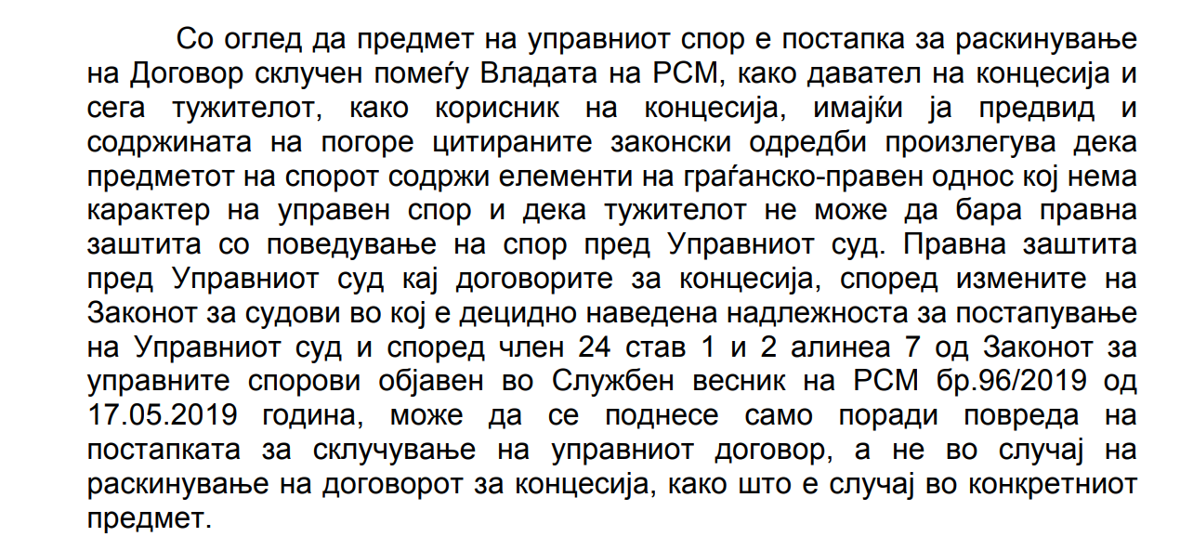
Според член 2 од Законот за управни спорови, во управен спор се обезбедува судска заштита на правата и правните интереси на физичките и правните лица против поединечни управни акти и дејства на јавните органи во согласност со овој закон.
Според член 98 од Законот за општа управна постапка (1), заради вршење јавна служба од надлежност на јавниот орган, кога тоа е пропишано со посебен закон, јавниот орган може со странката да склучи управен договор доколку склучувањето на таквиот договор е во јавен интерес и со него не се ограничуваат правата на трети лица. (2) Управниот договор од став (1) на овој член мора да биде составен во пишана форма.
Според член 99 од Законот за општа управна постапка (1), управниот договор склучен помеѓу јавниот орган и странката се поништува: ако не се исполнети со закон пропишаните услови за негово склучување; или во случаите во кои во согласност со овој закон задолжително се поништува управен акт. (2) За поништување на управниот договор по тужба на странката, односно на јавниот орган, се одлучува во управен спор.
Според член 101 од Законот за општа управна постапка: (1) Ако странката не ги исполнува обврските од управниот договор, јавниот орган еднострано ќе го раскине договорот. (2) Јавниот орган еднострано ќе го раскине управниот договор и кога е тоа потребно заради отстранување непосредна опасност за животот и здравјето на луѓето или имотот доколку таа опасност не би можела да се отстрани на друг начин. (3) Во случаите од ставовите (1) и (2) на овој член, управниот договор се раскинува со управен акт во кој мора да бидат наведени и образложени причините за раскинување на управниот договор. (4) Против управниот акт од став (3) на овој член странката може да поведе управен спор.
Според член 4 од Законот за општа управна постапка:
- „Управен акт“ е поединечен акт на јавен орган што е донесен врз основа на закон со кој се решава за правата, обврските и правните интереси на странките. Управните акти можат да бидат насловени како решение, одлука, наредба, лиценца, дозвола, забрана, одобрение или друго.
Недостатокот на јасноста на член 3 став 1 т. 8 од Законот за управни спорови („Службен весник на Република Северна Македонија“ бр. 96/2019) на секој корисник на законот му дава можност да го искористи толкувањето на законот во сопствена коруптивна корист. Во овој случај, Вишиот управен суд без да ги земе предвид одредбите од Законот за општа управна постапка, го упатува понискиот Управен суд да се произнесе за надлежност посочувајќи дека правна основа може да биде само ПОСТАПКАТА ЗА СКЛУЧУВАЊЕ НА ДОГОВОРОТ, но не и едностраниот раскин на договорот за концесија, со што го упатува на граѓанско-правен спор.
Договорот за концесија претставува управен договор, кој се склучува помеѓу надлежниот орган на управата – Министерството за економија и концесионерот. Врз овој договор важат одредбите од Законот за општа управна постапка. Во овој случај не станува збор за материја што се уредува со Законот за парнична постапка, туку тоа е управно-правна материја.

4. Можни штети што би се предизвикале од примена на законот
Одолговлекување во одлучувањето за едностраниот раскин на концесијата за експлоатација на минерални суровини спротивно на јавниот интерес за заштита на животната средина.
5. Заклучоци и препораки
- Измена и дополнување на член 3 став 1 т. 8 од ЗАКОНОТ ЗА УПРАВНИ СПОРОВИ („Службен весник на Република Северна Македонија“ бр. 96/2019) со користење точни и правилни формулации.

В) Антикорупциска проверка на легислативата на законите од областа на животната средина.

- Наслов
Антикорупциска проверка на ЗАКОНОТ ЗА ШУМИТЕ („Службен весник на Република Северна Македонија“ бр. 24/2011; 53/2011; 25/2013; 79/2013; 147/2013; 43/2014; 160/2014; 33/2015; 44/2015; 147/2015; 7/2016; 39/2016; 147/2017).
1. Област
Шумарство

- Генерална оцена
2.1 Осврт на областа
Со ЗАКОНОТ ЗА ШУМИТЕ („Службен весник на Република Северна Македонија“ бр. 24/2011; 53/2011; 25/2013; 79/2013; 147/2013; 43/2014; 160/2014; 33/2015; 44/2015; 147/2015; 7/2016; 39/2016; 147/2017) се уредуваат планирањето, управувањето, стопанисувањето, одгледувањето, заштитата и користењето (во натамошниот текст: стопанисување со шумите), чувањето на шумите како природно богатство и шумското земјиште, остварувањето на општокорисните функции на шумите, правото и обврските на користење на шумите, финансирањето, како и други прашања од значење за шумите и шумското земјиште по начелото на биолошка, економска, социјална и еколошка прифатливост. Одредбите на овој закон се применуваат на сите шуми и шумско земјиште без оглед на сопственоста и намената. Во Законот за спречување корупција и судир на интереси, корупцијата се дефинира како „злоупотреба на функција, јавни овластувања, официјална должност и позиција за креирање каква било корист за себеси или за друг“. Недостатокот од превентивни механизми овозможува можност за повреда на прописите поради неефективни и слаби санкции за лицата што постапиле спротивно на Законот за шумите и Кривичниот законик.

3. Разгледани/консултирани дополнителни материјали:
- КРИВИЧЕН ЗАКОНИК („Службен весник на Република Северна Македонија“ бр. 80/1999; 48/2001; 4/2002; 16/2002; 43/2003; 19/2004; 40/2004; 81/2005; 50/2006; 60/2006; 73/2006; 87/2007; 7/2008; 139/2008; 114/2009; 51/2011; 51/2011; 135/2011; 185/2011; 142/2012; 143/2012; 166/2012; 55/2013; 82/2013; 14/2014; 27/2014; 28/2014; 41/2014; 41/2014; 115/2014; 132/2014; 160/2014; 199/2014; 196/2015; 226/2015; 97/2017; 170/2017; 248/2018).
- ЗАКОН ЗА ЗАШТИТА НА ПРИРОДАТА („Службен весник на Република Северна Македонија“ бр. 14/2006; 84/2007; 35/2010; 47/2011; 148/2011; 59/2012; 13/2013; 163/2013; 27/2014; 41/2014; 146/2015; 39/2016; 63/2016; 113/2018; 151/2021).
- ЗАКОН ЗА ШУМАРСКА И ЛОВНА ИНСПЕКЦИЈА („Службен весник на Република Северна Македонија“ бр. б88/2008 6/2010; 36/2011; 74/2012; 164/2013; 43/2014; 33/2015; 149/2015; 53/2016; 83/2018).
- ЗАКОН ЗА ЈАВНИТЕ НАБАВКИ („Службен весник на Република Северна Македонија“ бр. 24/2019,87/2021).
- Финансиски извештаи за годината што завршува на 31 декември 2017 година и Извештај на независниот ревизор.
- Вработени во „Македонски шуми“ издавале дозволи за сеча на туѓо име, објавено на: https://kanal5.com.mk/vraboteni-vo-makedonski-shumi-izdavale-dozvoli-za-secha-na-tugjo-ime/a200963 пристапено на 26.11.2021.
- Кривична пријава за злоупотреба на службена положба и пустошење шума, објавена на: https://mvr.gov.mk/vest/7234 пристапено на 26.11.2021.
- Кривична пријава против вработен во ЈП „Македонски шуми“ поради несовесно работење, објавено на: https://www.pravdiko.mk/krivichna-protiv-vraboten-vo-jp-makedonski-shumi-poradi-nesovesno-rabotene/ пристапено на 26.11.2021.
- Милионски профити од нелегална сеча на шумите со амин на државата, објавеноhttps://www.slobodnaevropa.mk/a/%D0%B4%D0%B8%D0%B2%D0%BE%D0%BA%D1%80%D0%B0%D0%B4%D1%86%D0%B8-%D0%BC%D0%B0%D0%BA%D0%B5%D0%B4%D0%BE%D0%BD%D1%81%D0%BA%D0%B8-%D1%88%D1%83%D0%BC%D0%B8/31060359.html пристапено на 26.11.2021
- Истражување: Националните шуми се уништуваат преку организиран криминал што доаѓа и од институциите, објавено на: https://www.radiomof.mk/istrazhuvanje-nacionalnite-shumi-se-unishtuvaat-preku-organiziran-kriminal-shto-doagja-i-od-instituciite/ пристапено на 26.11.2021
- Одговор на барање за пристап до информации од јавен карактер од ОС Велес.
- ПРИЛОГ 2 Пресуди на ОС Велес и Апелационен суд Штип објавени на:
http://www.vsrm.mk/wps/portal/osveles/sud/!ut/p/z1/hY4xC8IwFIR_S4eO5j2w1OgWQQvqpILxLdJKTAtpU9Jo8N8bcRKU3nZ338EBgQTqykejS9_YrjTRnym_5EWWId_ijh_2SxQrnPHjXGCxRjiNARRr_CPx3tMYsgHSxlafN6KrplwDOXVTTjl2dzGuve-HRYophhCYtlYbxa62TfHXpLaDB_lNQt9KnFD1DCJJXpELPs4!/dz/d
http://www.vsrm.mk/wps/portal/asstip/sud/!ut/p/z1/hY4xC8IwFIR_S4eO5j2w1OgWQQvqpILxLdJKTAtpU9Jo8N8bcRKU3nZ338EBgQTqykejS9_YrjTRnym_5EWWId_ijh_2SxQrnPHjXGCxRjiNARRr_CPx3tMYsgHSxlafN6KrplwDOXVTTjl2dzGuve-HRYophhCYtlYbxa62TfHXpLaDB_lNQt9KnFD1DCJJXpELPs4!/dz/d5
пристапено на 27.11.2021.

З А К Л У Ч О К

По извршената анализа и оцена на одредбите на Законот за шуми, се наиде на постоење недостатоци што може да продуцираат ризици од корупција.
Имено, во согласност со Методологијата за антикорупциска проверка на легислативата во која е содржана и листата на ризици од корупција, а врз чија основа се спроведе предметната анализа, се утврди дека во конкретниот случај постои преголема концентрација на надлежности во еден државен орган, еден сектор или единица и на еден функционер, и не се предвидени надворешни контролни механизми.

4. Образложение
Генерален коментар за Законот за шумите што произлезе од анализата на законските одредби е дека тој е многупати менуван. Законот за заштита на природата промовира сечење на шумите и им овозможува на националните паркови да остваруваат приход од оваа дејност во согласност со член 141-а став 4. За таа цел, јавните установи мора да изработат план за сеча на шуми во границите на заштитеното подрачје. Евидентно од јавните повици за склучување договори во тендерска постапка, шумските претпријатија и јавните установи дел од услугите во сечата на шумите ја остваруваат преку овие постапки, со избирање понуда за остварување на оваа дејност.
Според член 24 од Законот за шумите: Поделбата/разграничувањето на шумите по намена, производни и заштитни, се утврдува врз основа на општиот план, а во согласност со член 28 од Законот за шумите: Планирањето на управувањето и стопанисувањето со шумите и шумското земјиште се остварува преку: посебни планови за стопанисување со шумите; програма за стопанисување со шумите и годишни планови за стопанисување со шумите.
Видливо од Ревизорскиот извештај, во Република Северна Македонија не е воспоставен катастар на шуми и шумско земјиште што според член 77 став 1 од Законот за шуми треба да биде востановен од органот надлежен за работите во шумарството. Поради наведеното, претпријатието е оневозможено да направи официјален попис на биолошките средства/шумите со кои стопанисува, за кое е обврзано со член 77 став 2 од истиот закон. Спротивно на член 69-а од Законот за шуми, не е воспоставен ниту електронски систем за следење на дрвната маса. Претпријатието никогаш досега не направило попис на државните шуми со кои располага, утврдил ревизорот во своите забелешки. Член 77 став 2 од Законот за шумите (според извештајот на ревизијата) предвидува задолжително правење попис секоја година и негово задолжително доставување до Министерството за земјоделство. Во финансиските извештаи на претпријатието не е воспоставена поврзаност меѓу биолошките средства/шумите како извор на граѓа и производство во кое дрвната маса се преработува и финишира во готов производ. Напротив, кај шумите не се евидентира никакво намалување како резултат на сеча, а влезот во производство во тек се евидентира по плански цени, кои во себе не ја содржат вредноста на дрвната маса од сеча. Поради наведеното, вредноста на шумите перманентно се зголемува, а залихите на производство во тек и готови производи се евидентираат по нереално искажани вредности.
Во својот извештај и за двете години, ревизорите потенцираат дека претпријатието ја утврдува вредноста на државните шуми врз основа на Правилник за содржина на посебни планови за стопанисување со шуми, посебни планови за одгледување и заштита на шуми и годишни изведбени планови. Меѓутоа, овој Правилник во делот на вреднување на шумските насади не е усогласен со Меѓународниот сметководствен стандард 41.18 – Земјоделство („Службен весник на Република Северна Македонија“ бр. 159/2009 година) и со Законот за проценување („Службен весник на Република Северна Македонија “ бр. 115/2010 година). Од друга страна, официјалните податоци за нелегалната сеча од Државниот завод за статистика покажуваат дека во последните 10 години (2010-2019 година) е причинета штета од вкупно 245.118 метри кубни дрва.
Според член 100 став 1 т. 2, државниот инспектор за шумарство е должен да врши контрола на спроведувањето на плановите за стопанисување со шумите, плановите за одгледување и заштита на шумите во заштитени подрачја, програмите и критериумите, да ги прегледува деловните книги и други документи, но нема надлежност да врши проверка на усогласеноста на овие документи (неидентификуван предмет).

Преклопување на ингеренциите во контролата на сечата го отежнуваат работењето на овие два органи. И шумочуварската служба и шумската полиција ги имаат истите овластувања според член 81 од Законот за шумите, со тоа што шумочуварската служба нема право да носи оружје. Тие имаат обврска да интервенираат, да прегледуваат, привремено да одземаат превозни средства и предмети и да поднесуваат соодветни поднесоци до надлежните институции. Додека според член 111 и 172 од Законот за заштита на природата, надлежности за контрола има и Државниот инспекторат за животна средина во границите на заштитеното подрачје.
Според член 62 став 1 од Законот за шуми: Сеча во шума се врши само по претходно извршена ознака за сеча со втиснување јасно видлив шумски жиг – означувач (во натамошниот текст: шумски жиг). Според член 63 став 1 од Законот за шумите (1), ознаката за сеча (стеблимична и групимично пребирна) во државна шума ја извршува стручно лице, со високо образование, дипломиран шумарски инженер насока шумарство, вработени во Јавното претпријатие за стопанисување со државните шуми „Македонски шуми“ и другите субјекти задолжени да управуваат со заштитените подрачја, кои имаат работно искуство од најмалку две години од областа на стопанисување со шумите.
Според член 2 став 1 од Законот за спречување корупција и судир на интереси, под корупција, во смисла на овој закон, се подразбира злоупотреба на функцијата, јавното овластување, службената должност или положба за остварување корист, директно или преку посредник, за себе или за друг.
За потребите на оваа процена беа анализирани следните пресуди на ОС Велес:
К.бр.79/15 од 26.02.2016,К.бр.106/19 од 02.07.2019, К. бр. 163/18 од 12.07.2018, К.бр.175/16 од 07.03.2017, К. бр. 197/16 од 16.08.2016, К. бр. 359/19 од 21.01.2021.
Видно од пресудите во Прилог 2 од овој извештај, судската практика покажува појава на коруптивни дејства во означувањето на шумите. Во пресуда «К.106/19» на ОС Велес, обвинетиот е прогласен за виновен затоа што сторил кривично дело „несовесно работење во службата“ од член 353-в став 1 в.в. член 45 став 1 од Кривичниот законик, со што противправно издал одобрение за сеча. Со пресудата «КЖ-249/18» на Апелациониот суд Штип, обвинетите се прогласени за виновни затоа што сториле „злоупотреба на службената положба и овластување“ по член 353 став 2 в.в. со став 1 в.в. со член 45 од КЗ и „фалсификување службена исправа“ по член 361 став 1 од КЗ. Со пресудата «К.163/18» на ОС Велес, обвинетиот е прогласен за виновен затоа што очигледно несовесно постапил во вршење на своите должности, со што за други прибавил имотна корист и на други нанел имотна штета, на начин што, врз основа на одобрение за сеча на ретки видови дрвја на површина надвор од шума …..., наместо по скицата да ги утврди границите на нивата КП. бр... во површина од метри кубни сопственост на …, погрешно ги утврдил границите и извршил маркирање на дабови дрвја на површина до истата со која стопанисува оштетеното...
При анализа на пресудите од Прилог 2, се утврдува дека воспоставена е практика на изрекување алтернативна казна – условна осуда. Од правната практика на националните судови може да се заклучи дека постои конфликт на интереси на службите што се дел од една спрега на коруптивни дејства, кои за последица имаат намалување на шумскиот фонд и уништување на животната средина.
5. Можни штети што би се предизвикале од примена на законот
Промовирањето на сечењето на шумите за извршување економска дејност на националните паркови е спротивно на целите зашто тие се воспоставуваат во согласност со Законот за заштита на природата. Тоа доведува до намалување на шумскиот фонд на заштитеното подрачје и зависност на јавната установа од прибавување финансиски средства преку економска дејност. Мерките за контрола на сечата и надзор во работењето во согласност со Законот за шуми се недоволни, па поради недостатокот од санкции или поради неефективни и слаби санкции имаме појава на неказнивост на корупцијата и судирот на интересите во управувањето со шумите.

6. Заклучоци и препораки
Донесување правилници за работата на ренџерите, во кои ќе се регулира носењето службено оружје, изрекување мандатни казни и ќе се зацврсти улогата во заштитата на заштитените подрачја.
- Во Законот за заштита на природата да се пропишат одредби со кои нема да се стимулира финансирање на ЈП од сеча на шуми.
- Воспоставување електронски систем на наплата на исечената шума.
- Зајакнување на органите за прогон и нивна едукација за сузбивање на корупцијата во управувањето со шумите.
- Менување на тендерските процедури со надворешни економски оператори. Воспоставување критериуми од страна на „Национални шуми“, според кои мора да се распишуваат тендерите, во кои ќе се вметнат и барањата за обезбедување квалитет на услугата наспроти најниската цена како критериум што е најчесто избиран.
- Уредување надлежности за вршење надзор од страна на Државниот инспекторат во поглед на контролата на извршувањето на обврските по добиениот тендер.

II. Наслов
Антикорупциска проверка на ЗАКОНОТ ЗА ЛОВСТВО („Службен весник на Република Северна Македонија“ бр. 67/2004; 14/2006; 84/2007; 35/2010; 47/2011; 148/2011; 59/2012; 13/2013; 163/2013; 27/2014; 41/2014; 146/2015; 39/2016; 63/2016; 113/2018; 151/2021).
1. Област
Ловство

2. Генерална оцена
2.1 Осврт на областа
Регулаторни празнини во ЗАКОНОТ ЗА ЛОВСТВО („Службен весник на Република Северна Македонија“ бр. 67/2004; 14/2006; 84/2007; 35/2010; 47/2011; 148/2011; 59/2012; 13/2013; 163/2013; 27/2014; 41/2014; 146/2015; 39/2016; 63/2016; 113/2018; 151/2021).
2.2 Разгледани/консултирани дополнителни материјали
- Конвенција за заштита на дивиот растителен и животински свет и природните живеалишта во Европа (Берн), Закон за ратификација („Службен весник на Република Северна Македонија“ бр. 49/97).
http://www.coe.int/t/dg4/cultureheritage/nature/bern/default_en.asp
- Конвенција за меѓународна трговија за загрозени диви животински и растителни видови (Вашингтон), Закон за ратификација („Службен весник на Република Северна Македонија“ бр. 82/99) www.cites.org
- Директивата за живеалишта (92/43 / ЕЕЗ) и Директивата за птици (79/409 / ЕЕЗ и 2009/147/EC).

З А К Л У Ч О К

По извршената анализа и оцена на одредбите на Законот за ловство, се наиде на постоење недостатоци што може да продуцираат ризици од корупција.
Имено, според Методологијата за антикорупциска проверка на легислативата во која е содржана и листата на ризици од корупција, а врз чија основа се спроведе предметната анализа, се утврди дека во конкретниот случај постојат правни одредби што не ги регулираат сите неопходни аспекти што е неопходни да бидат регулирани. Истиот не е усогласен со меѓународните обврски преземени со меѓународните договори. Ваквото регулирање остава простор за појава на корупција при неговото спроведување во практика.

3. Образложение
Во член 16 се уредуваат надлежностите на Министерството за земјоделство, шумарство и водостопанство. Законот за ловство не е усогласен со одредбите на Архуската конвенција, со тоа што евидентен е недостаток на инструменти во однос на контролата и тоа доведува до недоволно отчетност и транспарентност во процедурата на работата на министерството. Во Глава VI. ЛОВНОСТОПАНСКИ ОСНОВИ од Законот, нејасно е регулирано учеството на јавноста, процедурите, објавувањето на ловностопанските основи по нивното донесување и сл. Според член 75 од Законот, контролата и казнувањето по овој закон ја врши ловниот инспектор. Со оглед на фактот што Законот за ловство не е усогласен со обврските од директивите и меѓународните конвенции, за да се спречи несовесно постапување во службата и неовластен лов, потребно е ингеренциите на ловниот инспектор да преминат во Секторот природа при МЖСПП, со цел остварување целисходна заштита на дивиот свет.
Според член 5 од Законот, се дефинира што се подразбира под дивеч, а во член 12 периодот на лов и ловостој. Според член 40 став 5 од Законот за ловство, министерот за земјоделство, шумарство и водостопанство ја утврдува вредноста на дивечот од ставот (3) на овој член по видови дивеч, врз основа на просечната тежина и пазарната вредност од килограм месо. Во овие членови се евидентни нецелосно дефинирани процедури за спроведување на законот, во кои недостигаат процедури за сите поединости, со изразит степен на ранливост во имплементацијата и ризик од корупцијата.

4. Можни штети што би се предизвикале од примена на законот
Преголема концентрација на надлежности во еден државен орган, без воспоставени механизми за надзор, учество на јавноста и транспарентност, доведува до ризик од корупција поради затвореност на Министерството за земјоделство, шумарство и водостопанство.

5. Заклучоци и препораки
- Донесување нов Закон за ловство, во кој ќе бидат транспонирани гореспоменатите меѓународни договори.
- Воспоставување механизам за контрола на работата на МЗШВ, со зголемување на транспарентноста и пропишување процедури за учество на јавноста.
- Пропишување квоти за лов во Законот за ловство, со цел да се избегне злоупотреба во посебните ловностопански основи.
- Усогласување на периодите за лов и ловостој со европското законодавство, со цел избегнување на пропишување подолг период за лов од тој што е воспоставен со нивната практика.
- Изречно да се забрани воспоставување ловишта во заштитените подрачја, со цел заштита на видовите во согласност со Законот за природа.

III. Наслов
Антикорупциска проверка на член 9-а од ЗАКОНОТ ЗА ПАСИШТАТА („Службен весник на Република Северна Македонија“ бр. 3/1998 101/2000; 89/2008; 105/2009; 42/2010; 116/2010; 164/2013; 193/2015; 215/2015; 110/2021).
1. Област
Дозволени и забранети активности на пасишта

2. Генерална оцена
2.1 Осврт на областа
Неидентификуван опсег на забранети и дозволени активности пропишани во член 9-а од ЗАКОНОТ ЗА ПАСИШТАТА („Службен весник на Република Северна Македонија“ бр. 3/1998 101/2000; 89/2008; 105/2009; 42/2010; 116/2010; 164/2013; 193/2015; 215/2015; 110/2021).
2.2 Разгледани/консултирани дополнителни материјали
- ЗАКОН ЗА ЗАШТИТА НА ПРИРОДАТА („Службен весник на Република Северна Македонија“ бр. 14/2006; 84/2007; 35/2010; 47/2011; 148/2011; 59/2012; 13/2013; 163/2013; 27/2014; 41/2014; 146/2015; 39/2016; 63/2016; 113/2018; 151/2021).
З А К Л У Ч О К
По извршената анализа и оцена на член 9-а од Законот за пасишта, се наиде на постоење недостатоци што може да продуцираат ризици од корупција.
Имено, според Методологијата за антикорупциска проверка на легислативата во која е содржана и листата на ризици од корупција, а врз чија основа се спроведе предметната анализа, се утврди дека во конкретниот случај постои неидентификуван опсег и дефинирање на забранетите и дозволените активности во согласност со одредбите на Законот за заштита на природата на начин што ќе ги опфати сите аспекти на законот.
3. Образложение
Според член 9-а од Законот за пасиштата: Се забранува разорување и узурпација на пасиштата како добро од општ интерес за Републиката.
Според член 60 од Законот за заштита на природата, заради заштита на биолошката и пределската разновидност, со пасиштата и со тревните површини се стопанисува преку нивно користење на традиционален начин. Начинот на користење и заштита на значајните или загрозени типови живеалишта на пасишта, го пропишува министерот кој раководи со органот на државната управа надлежен за вршење на работите од областа на заштитата на природата во согласност со министерот кој раководи со органот на државната управа надлежен за вршење на работите од областа на земјоделството и шумарството. Управувањето и стопанисувањето со пасиштата мора да биде во согласност со целите на Законот за заштита на природата. Според член 182 став 1 т. 21, со прекршочна санкција ќе се казни правно или физичко лице што спротивно на Законот за заштита на природата презема активности за стопанисување со пасишта и тревни површини кое не е на традиционален начин. Во член 6 став 1 т. 7 од Законот за заштита на природата, уредено е дека традиционални карактеристики на пределот се антропогено модифицираните природни карактеристики на пределот, настанати како резултат на некогашниот традиционален начин на искористување на земјиштето; процесите што се одвиваат во овие предели се блиски до природните.
Со членовите 105 и 106 од Законот за заштита на природата, уредени се дозволените и забранетите активности во заштитените подрачја.
Со анализа на текстот од Законот за пасишта се утврди дека не се дефинирани сите дозволени и забранети активности во стопанисувањето со пасиштата, а веќе уредени со Законот за заштита на природата. Ваквата правна празнина доведува до одредби за судир на интереси во поглед на заштитата на природата.

4. Можни штети што би се предизвикале од примена на законот
Со непропишувањето на дозволените и забранетите активности, се доведува до ризик на користење на пасиштата спротивно на целите на Законот за заштита на природата за остварување економска корист. Особено загрижувачки е фактот што дел од пасиштата се наоѓаат на високопланинските предели каде што е тешко да се направи надзор и контрола како се користат.

5. Заклучоци и препораки
- Измена и дополнување на членот 9-а од Законот за пасишта со пропишување дозволени и забранети активности во согласност со целите на Законот за заштита на природата.
- За да се превенираат ваквите појави, пропишаните дозволени и забранети активности да се рефлектираат и во Програмата за стопанисување на пасиштата.
- Во Законот за пасиштата да се дефинира тело надлежно за контрола и надзор над спроведувањето на одредбите од членот 9-а од Законот за пасиштата.

IV. Наслов
Антикорупциска проверка на ЗAКОН ЗА ЗАШТИТА НА ПРИРОДАТА („Службен весник на Република Северна Македонија“ бр. 14/2006; 84/2007; 35/2010; 47/2011; 148/2011; 59/2012; 13/2013; 163/2013; 27/2014; 41/2014; 146/2015; 39/2016; 63/2016; 113/2018; 151/2021).
1. Област
Управување со заштитени подрачја

2. Генерална оцена
Процена на ризиците од корупција во спроведувањето на ЗAКОНOT ЗА ЗАШТИТА НА ПРИРОДАТА („Службен весник на Република Северна Македонија“ бр. 14/2006; 84/2007; 35/2010; 47/2011; 148/2011; 59/2012; 13/2013; 163/2013; 27/2014; 41/2014; 146/2015; 39/2016; 63/2016; 113/2018; 151/2021).
2.1 Осврт на областа
Недефинирани рокови во постапките за репрогласување на заштитените подрачја, доведува до ризик од корупција поради управување со заштитените подрачја без соодветна заштита и уреденост. Недостатокот од превентивни механизми во членот 24 од Законот за заштита на природата доведува до неинформираност на јавноста за содржината на научните истражувања, кои, пак, понатаму се користат за донесување разни политики и планови во управувањето со природата. Неидентификуван опсег во членот 75 од Законот за заштита на природата дава можност за широко толкување на законот, чии цели често се занемаруваат. Поради недефинирани рокови за донесување регулатива за прогласување на заштитените подрачја, во постапките за доделување концесии за користење природни ресурси во заштитените подрачја членот 102-а се злоупотребува за стекнување профит на поединци.
Членот 135-а од Законот за заштита на природата му дава дискреционо право на субјектот што управува со заштитеното подрачје да донесува одлуки што ја надминуваат целисходноста заради кои се дадени. Поради нецелосно дефинирани процедури во член 92 став 5 од Законот за заштита на природата, не се утврдени процедури за проверка на квалитетот на студиите за валоризација на заштитените подрачја.
2.2 Разгледани/консултирани дополнителни материјали
- Извештај на Европската комисија за Северна Македонија за 2020/21 година.
- Bern Convention Standing Committee, List of decisions and adopted texts, објавено: https://rm.coe.int/draft-list-of-decisions-of-the-40th-standing-committee/1680a09902 пристапено на 26.11.2021.
- Маврово ќе биде зелено само ако биде заштитено со закон, објавено: https://www.slobodenpecat.mk/mavrovo-kje-bide-zeleno-samo-ako-bide-zashtiteno-so-zakon/ пристапено на 26.11.2021.
- Националниот парк Маврово осум години чека репрогласување, објавено: https://www.slobodnaevropa.mk/a/%D0%BD%D0%B0%D1%86%D0%B8%D0%BE%D0%BD%D0%B0%D0%BB%D0%BD%D0%B8%D0%BE%D1%82-%D0%BF%D0%B0%D1%80%D0%BA-%D0%BC%D0%B0%D0%B2%D1%80%D0%BE%D0%B2%D0%BE-%D1%80%D0%B5%D0%BF%D1%80%D0%BE%D0%B3%D0%BB%D0%B0%D1%81%D1%83%D0%B2%D0%B0%D1%9A%D0%B5/31144206.html пристапено на 26.11.2021.
- Извештај за незаконити дејства што ѝ штетат на природата, а кои се случуваат во високопланинските предели на заштитените подрачја, објавено http://naturamk.org/doc/Izvestaj%20za%20nelegalni%20dejstva%202021.pdf пристапено на 26.11.2021.
- Конфликт на интереси при новите рокови за малите хидроцентрали, објавено https://www.slobodnaevropa.mk/a/%D0%BA%D0%BE%D0%BD%D1%84%D0%BB%D0%B8%D0%BA%D1%82-%D0%BD%D0%B0-%D0%B8%D0%BD%D1%82%D0%B5%D1%80%D0%B5%D1%81%D0%B8-%D0%BF%D1%80%D0%B8-%D0%BD%D0%BE%D0%B2%D0%B8%D1%82%D0%B5-%D1%80%D0%BE%D0%BA%D0%BE%D0%B2%D0%B8-%D0%B7%D0%B0-%D0%BC%D0%B0%D0%BB%D0%B8%D1%82%D0%B5-%D1%85%D0%B8%D0%B4%D1%80%D0%BE%D1%86%D0%B5%D0%BD%D1%82%D1%80%D0%B0%D0%BB%D0%B8-/30058563.html пристапено на 26.11.2021.

З А К Л У Ч О К
По извршената анализа и оцена на ризиците од корупција во спроведувањето на Законот за заштита на природата, се наиде на постоење недостатоци што може да продуцираат ризици од корупција. Имено, во согласност со Методологијата за антикорупциска проверка на легислативата во која е содржана и листата на ризици од корупција, а врз чија основа се спроведе предметната анализа, се утврди дека во конкретниот случај постои комплексна спрега помеѓу повеќе коруптивни ризици што доведуваат до загрозување на природата.
3. Образложение
Според член 6 став 1 т. 60 од Законот за заштита на природата: Заштитено подрачје е географско подрачје со точно дефинирани граници, кое има статус признаен и утврден со закон или друг правен акт и е прогласено за заштитено подрачје заради остварување долгорочна заштита и управување преку преземање правни и други мерки, а со цел за постигнување на целите на зачувување на природата, продолжување на функциите на екосистемот и со него поврзаните културни вредности.
Прогласувањето на заштитените подрачја има за цел зачувување на нивните природни карактеристики, биодиверзитетот и пејзажните карактеристики поради нивните високи природни вредности. Во постапките за прогласување на заштитените подрачја, потребно е да се изработи Студија за валоризација на заштитеното подрачје според член 92 став 5 од Законот за заштита на природата. Заради утврдување на реалната состојба и обезбедување стручна основа за изработка на актот за прогласување заштитено подрачје, се изработува Студија за валоризација или ревалоризација на заштитеното подрачјето. Меѓутоа, во оваа законска одредба не е пропишано кој ја утврдува реалната состојба, врши надзор на квалитетот на стручната основа што понатаму е рамка за изработка на законската легислатива. Затоа што не се воспоставени механизми на контрола, се зголемува ризикот од корупција кога изработената студија не ги опфаќа сите карактеристики на пределот. За да се превенира ова, според член 24 од Законот за заштита на природата, по претходно добиена дозвола од надлежен орган се спроведуваат научни истражувања во природата. Тие во согласност со овој член не се достапни за пошироката јавност. Потребно е транспарентно објавување на научните истражувања, кои особено можат да ѝ помогнат на јавноста кога учествува во постапките за заштита на природните подрачја како аргументи за спречување на нерегулирање и изработка на соодветна законска регулатива. Недефинирани рокови во постапките за репрогласување на заштитените подрачја, доведува до ризик од корупција поради управување со заштитените подрачја без соодветна заштита и уреденост. Така, доцни воспоставувањето на заштитата на идните НАТУРА 2000 подрачја, а за таа сметка се доделуваат концесии за искористување на природните ресурси спротивно на членот 102-а од Законот за заштита на природата, кој се однесува на одржливото користење на природните ресурси. Во овој член е видна правна нерегулираност во случаи кога заштитеното подрачје е во постапка за репрогласување.
Во членот 75 од Законот за заштита на природата е уредено: Забрането е спроведување активности со кои се загрозува изворноста на природата во националниот парк, како и палење оган на територијата на националниот парк, освен на посебно утврдени места дефинирани со планот за управување на националниот парк.
(2) Во националниот парк може да се вршат туристичко-рекреативни дејности, како и одржливо користење на природните ресурси на начин што не го загрозува опстанокот на видовите и нивната природна рамнотежа, во согласност со одредбите на овој закон.
Ваквата непрецизност и неодреденост на правните одредби овозможува различно толкување на Законот за заштита на природата, чии цели често се занемаруваат.
Членот 135-а од Законот за заштита на природата му дава дискреционо право на субјектот што управува со заштитеното подрачје да донесува одлуки што ја надминуваат целисходноста заради кои се дадени, со тоа што според став 9 од истиот член: Научниот совет дава мислења и предлози по однос на предлогот на планот за управување со заштитеното подрачје, предлогот за ревизија на планот за управување со заштитеното подрачје и спроведувањето на одделните програми од планот за управување со заштитеното подрачје од научен аспект.
Според член 137 од овој закон, управувањето со јавната установа Национален парк се врши врз начелата на стручност и компетентност, во согласност со закон. Органи на јавната установа – Национален парк се: управен одбор, работоводен орган, стручен колегијален орган и одбор за контрола на материјално- финансиско работење. Меѓутоа овој научен совет не е определен како стручен орган што има надлежност да одлучува, туку само како советодавно тело што е спротивно на начелата на управувањето со Управата.
4. Можни штети што би се предизвикале од примена на законот
Постоењето ризици од корупција во правната легислатива за заштита на природата доведува до злоупотреба на природните богатства и уништување на природата и донесување нестручни одлуки зад затворени врати. Недостатокот од дефинирање на дозволените и забранетите активности во овие подрачја се рефлектира со лоши политики на управување.
5. Заклучоци и препораки
- Дефинирање рокови во постапките за репрогласување на заштитените подрачја.
- Пропишување превентивни механизми во членот 24 од Законот за заштита на природата.
- Дефинирање на опсегот во членот 75 од Законот за заштита на природата.
- Дополнување на членот 102-а со одредби со кои се регулира заштитата на природните ресурси во постапките за доделување концесии кога подрачјето не е регулирано со правен акт.
- Утврдување процедури за проверка на квалитетот во членот 92 став 5 на Студиите за валоризација на заштитените подрачја.
- Членовите 135 и 137 да се изменат и да се дополнат со пропишување надлежности за одлучување на Научниот совет.

V. Наслов
Aнтикорупциска проверка на член 14 од ЗАКОНОТ ЗА ПРОСТОРНО И УРБАНИСТИЧКО ПЛАНИРАЊЕ (вон сила) („Службен весник на Република Северна Македонија“ бр. 199/2014;44/2015; 44/2015; 193/2015; 31/2016; 163/2016; 90/2017; 64/2018; 168/2018; 89/2020).
1. Област
Урбанистичко планирање

2. Генерална оцена
2.1 Осврт на областа
Според член 14 став 1 од Законот за просторно и урбанистичко планирање (вон сила), Регулациски план на генерален урбанистички план е план со кој може да се врши разработка на плански опфат на генерален урбанистички план, заради утврдување граници за детално планирање Град Скопје во претходниот состав (2017-2021) има усвоено 45 регулациски планови, а укинато 4 регулациски планови.
2.2 Разгледани/консултирани дополнителни материјали
- ЗАКОН ЗА УРБАНИСТИЧКО ПЛАНИРАЊЕ („Службен весник на Република Северна Македонија“ бр. 32/2020).
- Просторен план на Република Македонија („Службен весник на Република Северна Македонија“ бр. 39/2004).
- ПРАВИЛНИК ЗА УРБАНИСТИЧКО ПЛАНИРАЊЕ („Службен весник на Република Северна Македонија“ бр. 225/2020).
- Правилник за стандарди и нормативи за урбанистичко планирање (вон сила) („Службен весник на Република Северна Македонија“ бр. 142/2015, 217/2015; 222/2015; 228/2015; 35/2016; 99/2016; 134/2016; 33/2017; 86/2018).
- Генерален урбанистички план на Град Скопје 2012-2022 објавен на: https://skopje.gov.mk/mk/gup-na-gradot/ пристапено на 27.11.2021.
- ЗАКОН ЗА ЛОКАЛНАТА САМОУПРАВА („Службен весник на Република Северна Македонија“ бр. 5/2002).
- ПРОЦЕНА НА РИЗИЦИТЕ ОД КОРУПЦИЈА ВО ОБЛАСТА НА УРБАНИЗМОТ НА ЛОКАЛНО НИВО објавено на: https://all4fairtrials.org.mk/wp-content/uploads/2021/07/FOMKOR_PRK_2021MKD.pdf пристапено на 27.11.2021.
- Објави на Фејсбук на Драгана Велкова, советничка во Град Скопје:
- https://www.facebook.com/dragana.velkovska/posts/10159066912437622
- https://www.facebook.com/dragana.velkovska/posts/10159055127767622
- https://www.facebook.com/dragana.velkovska/posts/10158889285222622
- https://www.facebook.com/dragana.velkovska/posts/10158689821537622
-https://www.facebook.com/dragana.velkovska/posts/10158526147517622 пристапено на 26.11.2021 г.

З А К Л У Ч О К
По извршената анализа и оцена на ризиците од корупција во спроведувањето на Законот за заштита на природата, се наиде на постоење недостатоци што може да продуцираат ризици од корупција.
Имено, според Методологијата за антикорупциска проверка на легислативата во која е содржана и листата на ризици од корупција, а врз чија основа се спроведе предметната анализа, се утврди дека во конкретниот случај поради постоење на недостатокот од превентивни механизми во член 14 од Законот за просторно и урбанистичко планирање како и недостаток на инструмент во однос на контролата (недоволно отчетност и транспарентност во процедурата на работа при донесувањето на регулационите планови) постојат регулаторни ризици од корупција и судир на интерес во деталното урбанистичко планирање.
3. Образложение
Според член 2 од Законот за спроведување на Просторниот план на Република Македонија („Службен весник на Република Северна Македонија“ бр. 39/04), Просторниот план, како највисок, долгорочен и интегрален документ, има трајна вредност. Примената на овој плански документ беше до 2020 година, со што во моментов постои правна нерегулираност.
Според член 14 од Законот за просторно и урбанистичко планирање (вон сила), Регулациски план на генерален урбанистички план е план со кој може да се врши разработка на плански опфат на генерален урбанистички план, заради утврдување граници за детално планирање.
(2) Регулациски план на генерален урбанистички план содржи текстуален дел, графички приказ на планските решенија на опфатот и нумерички дел со билансни показатели за планскиот опфат и за инфраструктурата.
(3) Графичкиот приказ од ставот (2) на овој член содржи граница на планскиот опфат, која претставува граница на четврт или граница на блок утврдена во генерален урбанистички план, граници на блокови и/или дел од блок кои претставуваат граници на урбани подрачја за детално планирање на просторот, граници на зони според намената на земјиштето утврдени во генерален урбанистички план, општиот режим на градење и употреба, примарна и секундарна сообраќајна мрежа со нивелманско решение, примарна и секундарна инфраструктура како и други податоци потребни за планските решенија утврдени со прописот од член 15 став (2) на овој закон.
(4) Текстуалниот дел од ставот (2) на овој член содржи цел и средства на планските решенија, посебни услови за просторен развој, параметри за спроведување на планот, плански услови за детално планирање на просторот како и други податоци потребни за планските решенија утврдени со прописот од член 15 став (2) на овој закон.
(5) Нумеричкиот дел од ставот (2) на овој член содржи нумерички податоци за површините на градежното земјиште, наменска употреба на земјиштето во рамките на регулациона линија, густината и површината на планираната изградба, податоци за инфраструктурата како и други податоци потребни за планските решенија утврдени со прописот од член 15 став (2) на овој закон.
(6) Регулацискиот план на генерален урбанистички план како план од пониско ниво, мора да биде усогласен со генералниот урбанистички план.
(7) Податоците за постојната состојба, можностите за просторен развој и програмските проекции за просторниот развој, претставуваат документациска основа на регулацискиот план на генерален урбанистички план, која е прилог на планот.
По анализа на оваа законска одредба, констатирано е ризик од корупција поради постоење недостатокот од превентивни механизми како и недостаток на инструмент во однос на контролата (недоволно отчетност и транспарентност во процедурата на работа при донесувањето на регулационите планови).
Со овој член му се дава дискреционо право на Советот на Град Скопје да донесува регулациони планови за кои не постои правна обврска за известување и вклучување на јавноста во постапката како оцена на влијанието врз животната средина. Ризикот од корупција постои и во можноста овие регулациони планови понатаму да преминат во Детални урбанистички планови, со оглед на фактот што со нив се регулира изградба на инфраструктура и други објекти спротивно на јавниот интерес. Регулационите планови не се регулирани со новиот Закон за урбанистичко планирање од 2020 година што остава правна празнина и недефиниран опсег на регулирање за правен институт што се применувал претходно и за кои биле донесувани одлуки од страна на Советот на Град Скопје. Ова остава ризик за корупција во случаите кога регулационите планови не биле усогласени со генералниот урбанистички план (поради фактот што овие планови се донесуваат без да се изврши оцена на влијанието врз животната средина и вклучување на јавноста во постапката на донесување), но и поради фактот што постои правна празнина за регулирање на Просторниот план на Република Северна Македонија.
Според член 36 од Законот за локалната самоуправа („Службен весник на Република Северна Македонија“ бр. 5/02) и член 40 став 8 од Законот за просторно и урбанистичко планирање („Службен весник на Република Северна Македонија“ бр. 199/14, 44/15, 193/15, 31/16, 163/16 64/18 и 168/18), Советот на Град Скопје во составот (2017-2021) има усвоено 45 регулациски планови, а укинато 4 регулациски планови.
4. Можни штети што би се предизвикале од примена на законот
Регулаторните урбанистички планови да станат дел од деталните урбанистички планови во период кога постои правна нерегулираност и Просторен план за планирање на Република Северна Македонија.

5. Заклучоци и препораки
- Да се изврши ревидирање на регулационите планови и нивната усогласеност со планските документи.
- Да се измени и дополни ЗАКОНОТ ЗА УРБАНИСТИЧКО ПЛАНИРАЊЕ („Службен весник на Република Северна Македонија“ бр. 32/2020) со одредби со кои ќе се воспостави процедура за процена на претходно донесените регулациони планови, стандарди за проверка на усогласеноста со планските документи, услови што треба да ги исполнува регулациониот план за да стане дел од ДУП и механизми за учество на јавноста во тие постапки за нивно ревидирање.

VI. Наслов
Антикорупциска проверка на член 144 од ЗАКОНОТ ЗА УПРАВУВАЊЕ СО ОТПАД („Службен весник на Република Северна Македонија“ бр. 68/2004, 71/2004; 107/2007; 102/2008; 143/2008; 82/2009; 124/2010; 140/2010; 51/2011; 6/2012; 123/2012; 147/2013; 163/2013; 27/2014; 51/2015; 146/2015; 156/2015; 192/2015; 39/2016; 63/2016; 31/2020).
1. Област
Управување со отпад

2. Генерална оцена
2.1 Осврт на областа
Дискреционо право на градоначалниците во преземањето на сите неопходни мерки за затворање на депониите што не поседуваат дозвола за вршење на дејноста отстранување на отпад според член 144 од Законот за управување со отпад.
2.2 Разгледани/консултирани дополнителни материјали
- ЗАКОН ЗА УПРАВУВАЊЕ СО ОТПАДОТ („Службен весник на Република Северна Македонија“ бр. 216/2021).
- ЗАКОН ЗА ЖИВОТНАТА СРЕДИНА („Службен весник на Република Северна Македонија“ бр. 53/2005; 81/2005; 79/2006; 101/2006; 109/2006; 24/2007; 159/2008; 83/2009; 161/2009; 1/2010; 48/2010; 124/2010; 51/2011; 123/2012; 93/2013; 187/2013; 42/2014; 44/2015; 129/2015; 192/2015; 39/2016; 28/2018; 65/2018; 99/2018).
- ЗАКОН ЗА ЛОКАЛНАТА САМОУПРАВА („Службен весник на Република Северна Македонија“ бр. 5/2002).
- ЗАКОН ЗА КОМУНАЛНИТЕ ДЕЈНОСТИ („Службен весник на Република Северна Македонија“ бр. 95/2012, 26.07.2012 163/2013; 42/2014; 44/2015; 147/2015; 31/2016; 64/2018; 302/2020).
- Одговор на барање за пристап до информации од јавен карактер од ЈПКД Комуналец Гевгелија.
- Гевгелија ја доби првата депонија по ЕУ-стандарди, за милион долари подарок од Јапонија објавено на: https://sdk.mk/index.php/makedonija/gevgelija-ja-dobi-prvata-deponija-po-eu- standardi/ пристапено на 27.11.2021 г.
- ПЛАН ЗА УПРАВУВАЊЕ СО ОТПАД НА ОПШТИНА ГЕВГЕЛИЈА 2017-2022 ГОДИНА објавен на: https://www.gevgelija.gov.mk/images/PDF/eopstina/opstinskiplanzaotpad.pdf пристапено на 27.11.2021 г.
- Градење на капацитетите за имплементација на ЕУ-директива за депонии -затворање на нестандардните депонии и инспекции, објавено на: https://www.moepp.gov.mk/wp-content/uploads/2014/12/%d0%9f%d0%bb%d0%b0%d0%bd-%d0%b7%d0%b0-%d0%b7%d0%b0%d1%82%d0%b2%d0%be%d1%80%d0%b0%d1%9a%d0%b5-%d0%bd%d0%b0-%d0%bd%d0%b5%d1%81%d1%82%d0%b0%d0%bd%d0%b4%d0%b0%d1%80%d0%b4%d0%bd%d0%b8%d1%82%d0%b5-%d0%b4%d0%b5%d0%bf%d0%be%d0%bd%d0%b8%d0%b8-%d0%b2%d0%be-%d0%a0%d0%9c.pdf пристапено на 27.11.2021 г.

З А К Л У Ч О К
По извршената анализа и оцена на ризиците од корупција во член 144 од Законот за управување со отпад („Службен весник на Република Северна Македонија“ бр. 68/2004, 71/2004; 107/2007; 102/2008; 143/2008; 82/2009; 124/2010; 140/2010; 51/2011; 6/2012; 123/2012; 147/2013; 163/2013; 27/2014; 51/2015; 146/2015; 156/2015; 192/2015; 39/2016; 63/2016; 31/2020) се наиде на постоење недостатоци што може да продуцираат ризици од корупција.
Имено, според Методологијата за антикорупциска проверка на легислативата во која е содржана и листата на ризици од корупција, а врз чија основа се спроведе предметната анализа, се утврди дека во конкретниот случај постојат дискрециони права на градоначалниците и дека постои ризик многубројни корупциски дејства да се случуваат на локално ниво.

3. Образложение
Според член 144 став 1 од Законот за управување со отпад: Органот на државната управа надлежен за работите од областа на животната средина, градоначалниците на општините и градоначалникот на градот Скопје, ќе ги преземат сите неопходни мерки за затворање на депониите што не поседуваат дозвола за вршење на дејноста отстранување на отпад. Според член 123 од Законот за животна средина, уредени се органите надлежни за издавање Б-интегрирана еколошка дозвола. Според став (1) од овој член, орган надлежен за издавање Б-интегрирана еколошка дозвола е градоначалникот на општината и градоначалникот на градот Скопје. Во случај кога инсталацијата се наоѓа во заштитено подрачје утврдено со закон, орган надлежен за издавање Б-интегрирана еколошка дозвола е органот на државната управа надлежен за работите од областа на животната средина.
Според член 126 став 1 од Законот за животна средина, ако надлежниот орган од членот 123 став (1) од овој закон, врз основа на целосното барање, утврди дека влијанието на инсталацијата врз животната средина е во рамките на пропишаните граници и вредности, тој е должен да донесе решение со кое се издава Б-интегрираната еколошка дозвола, во рок од 60 дена од денот на приемот на барањето.
Според член 9 од Законот за комунални дејности: (1) Комуналните дејности се вршат во согласност со овој и друг закон, како и прописите донесени од страна на општините, општините во градот Скопје и градот Скопје. (2) За вршење на комуналните дејности, општините, односно градот Скопје можат да основаат јавно претпријатие, доколку со посебен закон со кој се уредува одделна комунална дејност поинаку не е уредено. Следствено на тоа, Јавното комунално претпријатие за својата работа одговара пред општината.
Градоначалниците или администрацијата во општините во согласност со овие одредби имаат дискреционо право да издаваат Б-интегрирани еколошки дозволи за работа на депонија во склоп на Јавно комунално претпријатие, да одлучат дали ќе спроведат процена на влијанието врз животната средина и да ја информираат јавноста за текот на постапката. Ваквата концентрација на надлежности во еден орган доведува до судир на интереси, со оглед на тоа што за сите овие постапки одлучува општината. Од прибраните информации за оваа анализа по однос на издавањето Б-интегрирана еколошка дозвола за депонијата предмет на студија на случај, истата е во постапка за доделување на дозволата од страна на општината заклучно до 5.11.2021 година иако била предмет на донација во 2018 година видно од медиумските објави.
4. Можни штети што би се предизвикале од примена на законот
Концентрирана моќ на одлучување во еден орган.

5. Заклучоци и препораки
- Да се измени и да се дополни член 123 од Законот за животна средина со раздвојување на надлежностите на градоначалниците во случаи кога барателите за издавање Б-интегрирана еколошка дозвола се ентитети формирани со акт на општината, со доделување надлежност за издавање на дозволата на МЖСПП со цел отстранување на ризикот од корупција.

VII. Наслов
Aнтикорупциска проверка на член 49-а од ЗАКОНОТ ЗА ЗЕМЈОДЕЛСКОТО ЗЕМЈИШТЕ („Службен весник на Република Северна Македонија“ бр. 135/2007; 17/2008; 18/2011; 42/2011; 148/2011; 95/2012; 79/2013; 87/2013; 106/2013; 164/2013; 187/2013; 39/2014; 130/2014; 166/2014; 72/2015; 98/2015; 154/2015; 215/2015; 7/2016; 39/2016; 161/2019; 178/2021).
1. Област
Концесии на мали хидроелектрани

2. Генерална оцена
2.1 Осврт на областа
Нецелосно дефинирани процедури и критериуми во член 49-а од ЗАКОНОТ ЗА ЗЕМЈОДЕЛСКОТО ЗЕМЈИШТЕ („Службен весник на Република Северна Македонија“ бр. 135/2007,17/2008; 18/2011; 42/2011; 148/2011; 95/2012; 79/2013; 87/2013; 106/2013; 164/2013; 187/2013; 39/2014; 130/2014; 166/2014; 72/2015; 98/2015; 154/2015; 215/2015; 7/2016; 39/2016; 161/2019; 178/2021) според кои Владата цени кој е јавниот интерес за трајна пренамена на земјиштето и идентификација на фазите и чекори во постапката.

2.2 Разгледани/консултирани дополнителни материјали
- ЗАКОН ЗА ВОДИТЕ („Службен весник на Република Северна Македонија“ бр. 87/2008, 6/2009; 161/2009; 83/2010; 51/2011; 44/2012; 23/2013; 163/2013; 180/2014; 146/2015; 52/2016; 151/2021).
- ЗАКОН ЗА КОНЦЕСИИ И ЈАВНО ПРИВАТНО ПАРТНЕРСТВО („Службен весник на Република Северна Македонија“ бр. 6/2012,144/2014; 33/2015; 104/2015; 215/2015; 153/2019; 261/2019).
- ЗАКОН ЗА ГРАДЕЊЕ („Службен весник на Република Северна Македонија“ бр. 130/2009,124/2010; 18/2011; 18/2011; 36/2011; 49/2011; 54/2011; 13/2012; 144/2012; 25/2013; 79/2013; 137/2013; 163/2013; 27/2014; 28/2014; 42/2014; 115/2014; 149/2014; 187/2014; 44/2015; 129/2015; 129/2015; 217/2015; 226/2015; 30/2016; 31/2016; 39/2016; 71/2016; 103/2016; 132/2016; 35/2018; 64/2018; 168/2018; 244/2019; 18/2020; 279/2020; 96/2021).
- Жителите на Турско Рудари со апел до надлежните: Не ни ја земајте водата! објавено на https://www.slobodenpecat.mk/zhitelite-na-tursko-rudari-so-apel-do-nadlezhnite-ne-ni-ja-zemajte-vodata/ пристапено на 27.11.2021.
- Инвеститорот нема пречка за изградба на МХЕ Шталковица објавено на: https://mia.mk/investitorot-nema-prechka-za-izgradba-na-mala-hidrocentrala-na-probishtipskata-reka-shtalkovica/ пристапено на 27.11.2021.
- ПРИРАЧНИК за постапките за развој и изградба на електрани за производство на електрична енергија од обновливи извори на енергија објавено на: https://economy.gov.mk/Upload/Documents/Priracnik_investiranje_mali%20HEC.pdf пристапено на 27.11.2021.

З А К Л У Ч О К

По извршената анализа и оцена на ризиците од корупција во член 49-а од ЗАКОНОТ ЗА ЗЕМЈОДЕЛСКОТО ЗЕМЈИШТЕ („Службен весник на Република Северна Македонија“ бр. 135/2007,17/2008; 18/2011; 42/2011; 148/2011; 95/2012; 79/2013; 87/2013; 106/2013; 164/2013; 187/2013; 39/2014; 130/2014; 166/2014; 72/2015; 98/2015; 154/2015; 215/2015; 7/2016; 39/2016; 161/2019; 178/2021) се наиде на постоење недостатоци што може да продуцираат ризици од корупција. Имено, според Методологијата за антикорупциска проверка на легислативата во која е содржана и листата на ризици од корупција, а врз чија основа се спроведе предметната анализа, се утврди дека во конкретниот случај тоа е резултат на нецелосно дефинирани процедури, критериуми и идентификација на фазите и чекори во постапката.

3. Образложение

Според член 49-а од Законот за земјоделско земјиште, (1) Постапката за давање согласност за трајна пренамена на земјоделско во градежно земјиште ќе започне, доколку надлежниот орган за донесување односно одобрување на урбанистичките планови, урбанистичко-планската документација и проектот за инфраструктура ќе достави комплетно барање со соодветна документација од член 49 став 2 од овој закон во електронска форма преку информациски систем е-урбанизам.
(2) Министерството по приемот на барањето, доколку е комплетно и ги исполнува условите од овој закон за трајна пренамена до Владата на Република Северна Македонија доставува предлог-одлука за давање согласност за трајна пренамена на земјоделско во градежно земјиште со податоци за катастарските индикации на земјоделското земјиште, површината на опфатот, бројот и описот на договорите за закуп односно договорите за користење пасишта кои се предмет за давање согласност за трајна пренамена на земјоделското во градежно земјиште и за проценетата штета.
(3) Владата на Република Северна Македонија донесува одлука за давање согласност за трајна пренамена на земјоделско во градежно земјиште, која содржи број на катастарска парцела, катастарска општина, викано место, катастарска култура, катастарска класа и вкупната површина на земјиштето во планскиот опфат.
(4) Одлуката од ставот 3 на овој члeн престанува да важи доколку урбанистичките планови, односно урбанистичката планска документација и проектот за инфраструктура не се донесени или одобрени од надлежниот орган во рок од три години од денот на влегувањето во сила на одлуката на Владата на Република Северна Македонија.
(5) Владата на Република Северна Македонија на предлог на Министерството донесува одлука за престанувањето на важење на одлуката за трајна пренаменa во согласност со ставот 4 на овој член.
(6) Доколку изработката на урбанистичкиот план односно урбанистичко планската документација и проектот за инфраструктура, за кои е доставено барање за трајна пренамена е запрена и истите нема да се донесат односно одобрат, надлежниот орган за донесување на урбанистичките планови, односно за одобрување на урбанистичко-планската документација и проект за инфраструктура е должен до министерството да достави известување во електронска форма преку информациски систем е-урбанизам.
Освен ако земјишната парцела(-и) на која инвеститорот има намера да ја изгради хидроелектраната не е во приватна сопственост, инвеститорот треба да заснова право на долготраен закуп на градежно земјиште во државна сопственост. Постапките ги водат општините, општините во градот Скопје и градот Скопје, секоја на своето подрачје или Министерството за транспорт и врски како надлежен државен орган за вршење на работите што се однесуваат на управувањето со градежното земјиште во сопственост на Република Северна Македонија (Закон за градежно земјиште, членови 46 – 73).

Општината на чијашто територија е предвидено да биде изградена хидроелектраната е надлежна за издавање одобрение за градење доколку хидроелектраната е со инсталирана моќност до 1 MW (Закон за градење, членови 57, 58).

Во постапката за трајна пренамена, на Владата ѝ се остава дискреционо право да одлучува за пренамената на земјиштето во градежно во постапките за стекнување дозвола за градба на мала хидроцентрала. Во Законот за земјоделско земјиште не е уредено како се утврдува јавниот интерес во постапките за пренамена и која е постапката за процена на јавниот интерес.

Според член 6 став 1 од Законот за водите, водите, како добра од општ интерес, се во сопственост на Република Северна Македонија и уживаат посебна заштита на начин и под услови определен со овој закон.

Видно од објавите во медиумите, но и по спроведените интервјуа со активистите и новинарите што работат на заштитата на животната средина, се заклучува дека Владата своеволно одлучува кој е поголем јавен интерес, во случајот производството на електрична енергија од мала хидроцентрала наспроти јавниот интерес за водоснабдување и производство на храна. Приоритетите на употребата на водата се уредени во член 15 од Законот за водите, кои често се занемаруваат во постапките за доделување концесии за користење вода за производство на електрична енергија.

4. Можни штети што би се предизвикале од примена на законот
Издавање дозвола за градба спротивно на јавниот интерес.

- Заклучоци и препораки
- Измена и дополнување на член 49-а од Законот за земјоделско земјиште со пропишување постапки и процедури за оцена на јавниот интерес во трајната пренамена на земјиште за прибавување дозвола за градба на мала хидроцентрала.

Г) Антикорупциска проверка на легислативата на правилниците од областа на животната средина

I. Наслов
Антикорупциска проверка на член 2 став 2 од ПРАВИЛНИКОТ ЗА ГРАНИЧНИТЕ ВРЕДНОСТИ ЗА ДОЗВОЛЕНИТЕ НИВОА НА ЕМИСИИ И ВИДОВИ ЗАГАДУВАЧКИ СУПСТАНЦИИ ВО ОТПАДНИТЕ ГАСОВИ И ПАРЕИ КОИ ГИ ЕМИТИРААТ СТАЦИОНАРНИТЕ ИЗВОРИ ВО ВОЗДУХОТ („Службен весник на Република Северна Македонија“ бр. 141/2010; 223/2019).
1. Област
Квалитет на амбиентен воздух

1.1. Генерална оцена
1.2.Осврт на областа
Според член 13 од ЗАКОНОТ ЗА КВАЛИТЕТ НА АМБИЕНТНИОТ ВОЗДУХ („Службен весник на Република Северна Македонија“ бр. 67/2004; 92/2007; 35/2010; 47/2011; 69/2011; 79/2011; 112/2011; 11/2012; 106/2012; 170/2012; 169/2013; 148/2014; 148/2014; 151/2021), министерот кој раководи со органот на државната управа надлежен за работите од областа на животната средина во согласност со министерот кој раководи со органот на државната управа надлежен за работите од областа на здравството ги пропишува граничните вредности за дозволени нивоа на емисии и видови загадувачки супстанции во отпадните гасови и пареи, кои ги емитираат стационарните извори во воздухот. Врз основа на овој член, донесен е ПРАВИЛНИК ЗА ГРАНИЧНИТЕ ВРЕДНОСТИ ЗА ДОЗВОЛЕНИТЕ НИВОА НА ЕМИСИИ И ВИДОВИ ЗАГАДУВАЧКИ СУПСТАНЦИИ ВО ОТПАДНИТЕ ГАСОВИ И ПАРЕИ КОИ ГИ ЕМИТИРААТ СТАЦИОНАРНИТЕ ИЗВОРИ ВО ВОЗДУХОТ („Службен весник на Република Северна Македонија“ бр. 141/2010;223/19). Целта на овој правилник е пропишување на граничните вредности за дозволените нивоа на емисии и видови загадувачки супстанции во отпадните гасови и пареи кои ги емитираат стационарните извори во воздухот.
2. Разгледани/консултирани дополнителни материјали:
- ЗАКОН ЗА ЖИВОТНАТА СРЕДИНА („Службен весник на Република Северна Македонија“ бр. 53/2005;81/2005; 79/2006; 101/2006; 109/2006; 24/2007; 159/2008; 83/2009; 161/2009; 1/2010; 48/2010; 124/2010; 51/2011; 123/2012; 93/2013; 187/2013; 42/2014; 44/2015; 129/2015; 192/2015; 39/2016; 28/2018; 65/2018; 99/2018).
- ПРАВИЛНИК ЗА МЕТОДОЛОГИЈАТА, НАЧИНИТЕ, ПОСТАПКИТЕ, МЕТОДИТЕ И СРЕДСТВАТА ЗА МЕРЕЊЕ НА ЕМИСИТЕ ОД СТАЦИОНАРНИ ИЗВОРИ („Службен весник на Република Северна Македонија“ бр. 11/2012; 176/2019).
- УПАТСТВО ЗА ПРИМЕНА НА ПРАВИЛНИК ЗА ГРАНИЧНИТЕ ВРЕДНОСТИ ЗА ДОЗВОЛЕНИТЕ НИВОА НА ЕМИСИИ И ВИДОВИ ЗАГАДУВАЧКИ СУПСТАНЦИИ ВО ОТПАДНИТЕ ГАСОВИ И ПАРЕИ КОИ ГИ ЕМИТИРААТ СТАЦИОНАРНИТЕ ИЗВОРИ ВО ВОЗДУХОТ објавено на : https://air.moepp.gov.mk/wp-content/uploads/2019/03/Upatstvo-za-GVE.pdf пристапено на 25.11.2021.
- А-интегрирана еколошка дозвола на ПЕЈПАР МИЛ ДОО КОЧАНИ објавена на: https://www.moepp.gov.mk/wp-content/uploads/2014/10/A-IED-Pejper-Mil.pdf пристапено на 25.11.2021.
- Измена на А-интегрирана еколошка дозвола на „ПЕЈПАР“ МИЛ ДОО КОЧАНИ објавена на: https://www.moepp.gov.mk/wp-content/uploads/2018/11/Izmena-A-IED-Pejper-Mil.pdf пристапено на 25.11.2021.
- Медиумски известувања:
„Пејпар мил“ труел и со „полабава“ дозвола, Југослава Дуковска: https://www.slobodenpecat.mk/pejper-mil-truel-i-so-polabava-dozvola/ пристапено на 25.11.2021 г.
ДИЖС: Не се прифатливи методите на една од двете лаборатории што мереа во „Пејпар мил“, https://m.makpress.mk/Home/PostDetails?PostId=391314

З А К Л У Ч О К

По извршената анализа и оцена на одредбите на ЗАКОНОТ ЗА КВАЛИТЕТ НА АМБИЕНТНИОТ ВОЗДУХ („Службен весник на Република Северна Македонија“ бр. 67/2004; 92/2007; 35/2010; 47/2011; 69/2011; 79/2011; 112/2011; 11/2012; 106/2012; 170/2012; 169/2013; 148/2014; 148/2014; 151/2021) и ПРАВИЛНИК ЗА ГРАНИЧНИТЕ ВРЕДНОСТИ ЗА ДОЗВОЛЕНИТЕ НИВОА НА ЕМИСИИ И ВИДОВИ ЗАГАДУВАЧКИ СУПСТАНЦИИ ВО ОТПАДНИТЕ ГАСОВИ И ПАРЕИ КОИ ГИ ЕМИТИРААТ СТАЦИОНАРНИТЕ ИЗВОРИ ВО ВОЗДУХОТ („Службен весник на Република Северна Македонија“ бр. 141/2010; 223/19) се наиде на постоење недостатоци што може да продуцираат ризици од корупција.
Имено, според Методологијата за антикорупциска проверка на легислативата во која е содржана и листата на ризици од корупција, а врз чија основа се спроведе предметната анализа, се утврди дека во конкретниот случај постојат правни одредби што се двосмислени и што на секој корисник на законот му дава можност да го искористи толкувањето на законот во сопствена коруптивна корист.

- Образложение
Се спроведе антикорупциска проверка на одредбите од Законот за амбиентен воздух и Правилникот за граничните вредности за дозволените нивоа на емисии и видови загадувачки супстанции во отпадните гасови и пареи кои ги емитираат стационарните извори во воздухот кои се однесуваат на отстапувања од гранични и целни вредности. По спроведената антикорупциска проверка, преку студија на случај во постапката за Измена на А-интегрирана еколошка дозвола на „ПЕЈПАР МИЛ“ ДОО КОЧАНИ издвоени се законски одредби што може да продуцираат ризици од корупција.

Имено, со член 12 од Законот за амбиентен воздух се уредуваат отстапувања од гранични и целни вредности: (1) При пропишување на граничната и целна вредност за секоја загадувачка супстанција и периодот потребен за спроведување на мерките за подобрување на квалитетот на амбиентниот воздух, водејќи притоа сметка за реалното ниво на дадена загадувачка супстанција, Владата на Република Северна Македонија на предлог на органот на државната управа надлежен за работите од областа на животната средина и органот на државната управа надлежен за работите од областа на здравството, може да пропише отстапувања од утврдените гранични и целни вредности за квалитет. (2) Дозволените отстапувања од ставот (1) на овој член се намалуваат постепено за да се достигне нивото на граничните и целни вредности за квалитет најдоцна на крајот на определениот период специфичен за секоја загадувачка супстанција, во согласност со усвоените рокови за постигнување на граничните и целни вредности за квалитет.

Според член 13 од истиот закон, Гранични вредности за емисија на отпадни гасови и пареи од стационарни извори, (1) министерот кој раководи со органот на државната управа надлежен за работите од областа на животната средина во согласност со министерот кој раководи со органот на државната управа надлежен за работите од областа на здравството ги пропишува граничните вредности за дозволени нивоа на емисии и видови загадувачки супстанции во отпадните гасови и пареи, кои ги емитираат стационарните извори во воздухот (во натамошниот текст: гранични вредности за емисија), со цел да се осигури квалитетот на амбиентниот воздух соодветно на пропишаните гранични вредности за квалитет утврдени со одредбите од членот 10 на овој закон.

Во член 13 од Правилникот за граничните вредности за дозволените нивоа на емисии и видови загадувачки супстанции во отпадните гасови и пареи кои ги емитираат стационарните извори во воздухот пропишани се гранични вредности за емисија при согорување во ложишта од 1 MW до 50 MW.
Слика 1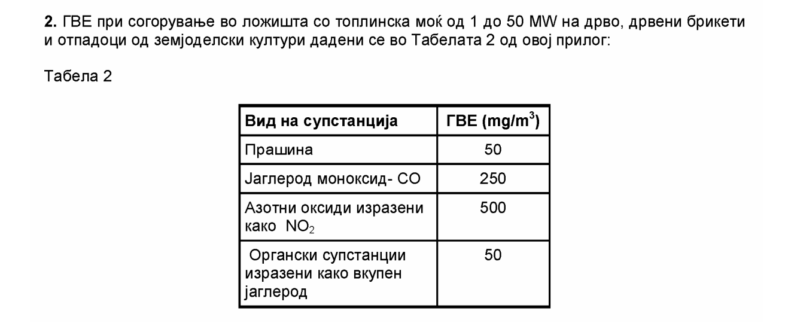

Видно од Барањето за Измена на А-интегрираната еколошка дозвола по барање на операторот, според член 115 став 1 од ЗЖС побарано е измена на постојната дозвола „Значителна измена на постоечка инсталација“.

Во изменетата дозвола од страна на МЖСПП определени се гранични вредности за емисиона точка АА2 со следните вредности:

Слика 2
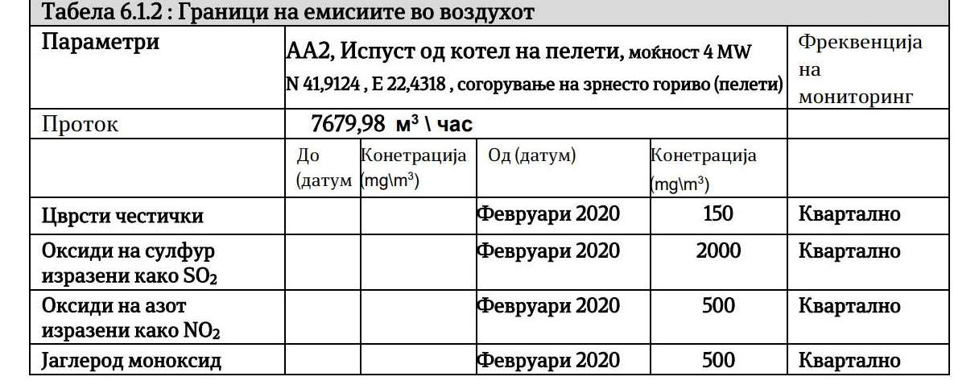

МЖСПП по процена на обемот и на начинот на кој се извршуваат планираните промени во работењето на инсталацијата, требало да направи процена за влијанието на промените врз животната средина и според Правилникот да пропише граници за емисиите во воздухот, а не спротивно на него. Видно од табелите погоре, МЖСПП пропишал дури тројно повисоки граници од предвидените.

Според член 2 став 2 од Правилникот, (2) Гранични вредности на емисија пропишани со овој правилник се применуваат за сите инсталации, освен ако со дозволата за усогласување со оперативен план или интегрираната еколошка дозвола, издадени во согласност со Законот за животната средина, за поединечен стационарен извор, односно за поединечна загадувачка супстанција не е утврдена поинаква гранична вредност за емисија.

Инспекторите побарале од Министерството за животна средина да ја коригира А-интегрираната еколошка дозвола на кочанската фабрика бидејќи дозволува дури 150 микрограми на кубен метар загадувачки честички, а не пропишаните 50 мг/м3 како што налагаат важечките правилници.

Законската одредба во член 2 став 2 од Правилникот за граничните вредности за дозволените нивоа на емисии и видови загадувачки супстанции во отпадните гасови и пареи што ги емитираат стационарните извори во воздухот е ДВОСМИСЛЕНА.

Со користење ваква некохерентна правно-законска техника, доаѓа до недостатокот на јасноста на секој корисник на законот и им дава можност на надлежните институции да го искористат толкувањето на законот и правилникот во сопствена коруптивна корист.

Според член 12 став 1 од Законот за амбиентен воздух, со одлука на Владата на Република Северна Македонија на предлог на органот на државната управа надлежен за работите од областа на животната средина и органот на државната управа надлежен за работите од областа на здравството, може да пропише отстапувања од утврдените гранични и целни вредности за квалитет.
Според став (2) од истиот член: Дозволените отстапувања од ставот (1) на овој член се намалуваат постепено за да се достигне нивото на граничните и целни вредности за квалитет најдоцна на крајот на определениот период специфичен за секоја загадувачка супстанција, во согласност со усвоените рокови за постигнување на граничните и целни вредности за квалитет.

Следствено на тоа, МЖСПП смее да пропише отстапувања од утврдените граници само по Одлука на Владата и тоа за определен период. Тоа ја исклучува можноста МЖСПП да го толкува Правилникот поинаку и да определува трикратна повисока гранична вредност спротивно на јавниот интерес.

4. Можни штети што би се предизвикале од примена на законот
Ваквата двосмисленост на одредбата од Правилникот се коси со јавниот интерес за заштита на квалитетот на амбиентниот воздух што доведува до испуштање повисоки емисии на честички од оние предвидени во границите определени при согорување на ложишта. На ова упатуваа и активистите за заштитата на животната средина од Кочанскиот Регион.

5. Заклучоци и препораки

При спроведувањето на оваа проверка се наиде на постоење недостатоци што можат да продуцираат ризици од корупција поради што се заклучи дека е потребно преоценување на законските одредби посочени погоре заради отстранување на ризиците од корупција, а во насока на:

- Законско дефинирање на улогата на Владата и на МЖСПП во Законот за амбиентален воздух во постапките на утврдување на отстапувања од утврдените граници и случаи кога тоа може да се направи со јасна дистинкција на правата и обврските.
- Во член 12 став 1 од Законот за амбиентен воздух да се пропише обврска за спроведување оцена на влијанието врз животната средина во донесувањето на одлуката за отстапување од граничните вредности.
- Во член 2 од Правилникот за граничните вредности за дозволените нивоа на емисии и видови загадувачки супстанции во отпадните гасови и пареи кои ги емитираат стационарните извори во воздухот да се дефинира во кои случаи во дозволата за усогласување со оперативен план или интегрираната еколошка дозвола, издадени во согласност со Законот за животната средина, за поединечен стационарен извор, односно за поединечна загадувачка супстанција се утврдува поинаква гранична вредност за емисија, со цел да се ограничи дискреционото право за одлучување. Во член 2 да се пропише обврска за спроведување оцена на влијанието врз животната средина за да се консолидира член 2 со членот 12 од Законот за амбиентен воздух.

II. Наслов
Антикорупциска проверка на член 8 и 9 од ПРАВИЛНИКОТ ЗА КВАЛИТЕТОТ НА ТЕЧНИ ГОРИВА („Службен весник на Република Северна Македонија“ бр. 86/07, 91/07, 97/07, 105/07, 157/07, 15/08, 156/08, 81/09).
Област
Квалитет на течни горива

- Генерална оцена
1.1 Осврт на областа
Според член 20 од ЗАКОНОТ ЗА БЕЗБЕДНОСТ НА ПРОИЗВОДИТЕ („Службен весник на Република Северна Македонија“ бр. 33/2006, 63/2007, 24/11, 51/11, 148/11, 164/13, 152/15 и 53/16,140/18), за одделни производи што се наменети за потрошувачите или за други корисници се донесуваат технички прописи што ги содржат следниве барања. Врз основа на член 20 став 1 точките 1, 2 и 6 од ЗАКОНОТ ЗА БЕЗБЕДНОСТ НА ПРОИЗВОДИТЕ, министерот за економија донесе ПРАВИЛНИК ЗА КВАЛИТЕТ НА ТЕЧНИ ГОРИВА („Службен весник на Република Северна Македонија“ бр. 86/07, 91/07, 97/07, 105/07, 157/07, 15/08, 156/08, 81/09).

- Разгледани/консултирани дополнителни материјали:
- ЗАКОН ЗА БЕЗБЕДНОСТ НА ПРОИЗВОДИТЕ („Службен весник на Република Северна Македонија“ бр. 33/2006, 63/2007, 24/11, 51/11, 148/11, 164/13, 152/15 и 53/16,140/18).
- ЗАКОН ЗА ЖИВОТНАТА СРЕДИНА („Службен весник на Република Северна Македонија“ бр. 53/2005; 81/2005; 79/2006; 101/2006; 109/2006; 24/2007; 159/2008; 83/2009; 161/2009; 1/2010; 48/2010; 124/2010; 51/2011; 123/2012; 93/2013; 187/2013; 42/2014; 44/2015; 129/2015; 192/2015; 39/2016; 28/2018; 65/2018; 99/2018).
- ЗАКОН ЗА ДРЖАВЕН ПАЗАРЕН ИНСПЕКТОРАТ („Службен весник на Република Северна Македонија“ бр. 24/07, 81/07, 36/11, 164/13, 41/14, 32/15, 61/15, 152/15, 53/16, 83/18, 120/18).
- ЦАРИНСКИ ЗАКОН („Службен весник на Република Северна Македонија“ бр. 39/2005; 4/2008; 48/2010; 158/2010; 44/2011; 53/2011, 11/2012, 171/2012, 187/2013, 15/2015, 129/2015, 154/2015, 192/2015, 23/2016, 144/2018).
- Последната европска депонија: Се печалат милиони на сметка на здравјето на македонските граѓани, објавено на: https://bit.ly/3HXsO6D пристапено на 26.11.2021.
- Хаос на пазарот со нафтени деривати, се изрекуваат казни, но се премолчуваат системските пропусти, објавено на: https://irl.mk/khaos-na-pazarot-so-nafteni-derivati-se-izrekuvaat-kazni-no-se-preutuvaat-sistemskite-propusti/ пристапено на 26.11.2021.
- ИРЛ: Токсично масло, увезено како мазут, се користело како гориво во фирми и институции во земјава, објавено на: https://360stepeni.mk/video-irl-toksichno-maslo-uvezeno-kako-mazut-se-koristelo-kako-gorivo-vo-firmi-i-institutsii-vo-zemjava/ пристапено на 26.11.2021.

З А К Л У Ч О К

По извршената анализа и оцена на одредбите во ПРАВИЛНИКОТ ЗА КВАЛИТЕТОТ НА ТЕЧНИ ГОРИВА („Службен весник на Република Северна Македонија“ бр. 86/07, 91/07, 97/07, 105/07, 157/07, 15/08, 156/08, 81/09) и ЗАКОНОТ ЗА БЕЗБЕДНОСТ НА ПРОИЗВОДИТЕ („Службен весник на Република Северна Македонија“ бр. 33/2006, 63/2007, 24/11, 51/11, 148/11, 164/13, 152/15 и 53/16,140/18) се наиде на постоење недостатоци што може да продуцираат ризици од корупција.
Имено, според Методологијата за антикорупциска проверка на легислативата во која е содржана и листата на ризици од корупција, а врз чија основа се спроведе предметната анализа, се утврди дека во конкретниот случај постојат правни одредби што не ја уредуваат правната материја на начин што ќе бидат опфатени сите аспекти на законот со оглед на тоа што постои неидентификуван опсег и регулаторни празнини кои на корисникот на законот му овозможуваат да го толкува и спроведува во корупциски активности.

- Образложение
Според член 8 од Законот за безбедност на производите, производителите се должни на пазарот да пуштаат само безбедни производи.
Според член 22 од истиот закон се определени ограничувањата и забраните.

Така, во член 22 стои:
- Производите или групи производи за кои постојат технички прописи, не смеат да се пуштаат на пазар или да се ставаат во употреба ако не се сообразни со пропишаните суштествени барања од техничките прописи, ако не е извршена оцена на сообразноста според пропишаната постапка, ако не се означени на пропишан начин и ако не се проследени со документите определени во техничките прописи. (2) Производите и група производи што не се во согласност со релевантните технички прописи, не смеат да бидат обележани со знакот за сообразност.

Во член 8 и 9 од Правилникот за квалитетот на течните горива, пропишани се граничните вредности на квалитативните својства на маслата за горење.

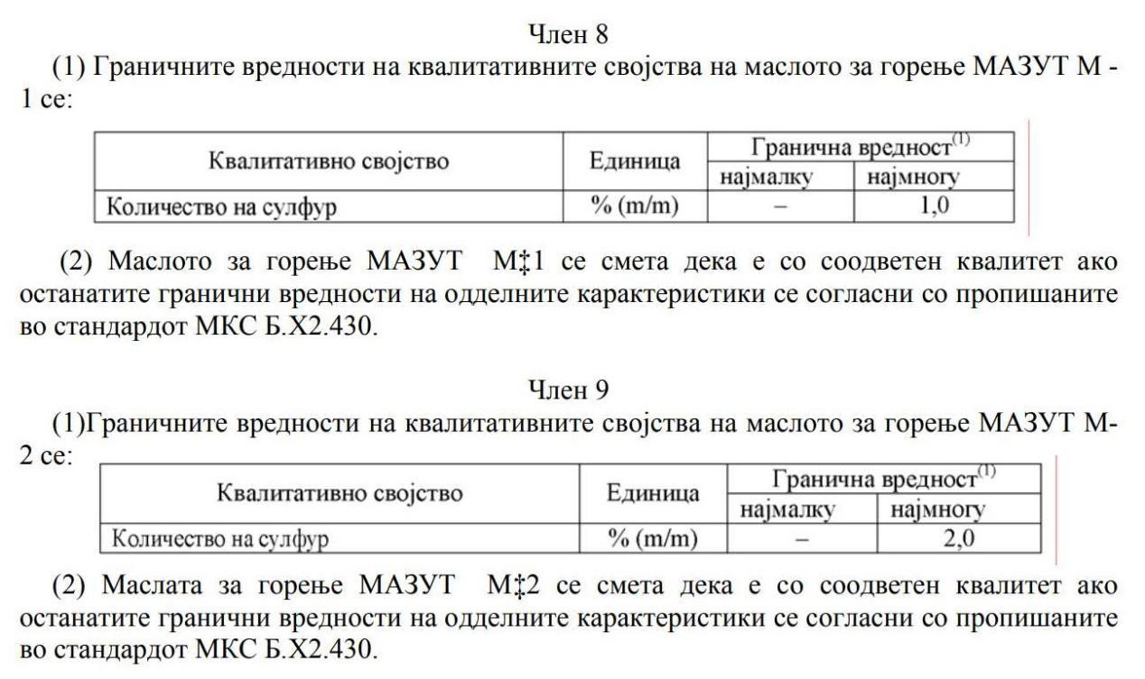

Според член 8 став 1 од Законот за Државен пазарен инспекторат, Инспекторатот врши инспекциски надзор над примената на законите и прописите донесени врз основа на закон во работењето на трговските друштва, правните и физичките лица (во натамошниот текст: субјект на надзор), примената на прописи од областа на забраната и спречување на вршењето на нерегистрирана дејност, како и изрекување инспекциски мерки со цел отстранување на утврдените неправилности.

Според член 78 од Законот за Царинска управа, заради проверка на прифатената царинска декларација, царинскиот орган може: а) да ги прегледа документите што претставуваат царинска декларација и документите што се приложени кон неа. Царинскиот орган може да бара декларантот да поднесе и други документи заради проверка на точноста на одредени податоци содржани во царинската декларација; и б) да ја прегледа стоката и да земе мостри за анализа или за детален преглед.

Видно од членовите 8 и 9 пропишани се:
- Граничните вредности на квалитативните својства.
- Стандардите што треба да ги исполни горивото.

Членовите јасно одредуваат кој е предметот на проверка при инспекциски надзор. Погрешно е толкувањето дека при инспекциски надзор треба да се проверат само граничните вредности, но не и стандардите што треба да ги исполни горивото. Царинската инспекција и Државниот пазарен инспекторат во согласност со нивните надлежности треба да ги проверуваат овие вредности пред горивото да биде пуштено во промет заради безбедност на здравјето на граѓаните.

Во Правилникот ниту во Законот не се воспоставени стандардни процедури и координација на работата на двата надлежни инспекторати, со цел проверка на овие вредности. Дотолку што локалните инспектори во согласност со Законот за локална самоуправа немаат надлежност да ја контролираат оваа појава, само според член 21 од Законот за животна средина може да достават информација до ДИЖС. Членот 21 од ЗЖС е многу општ и нема други одредби за регулирање на оваа правна празнина.

4. Можни штети што би се предизвикале од примена на законот
Отсуството на редовен инспекциски надзор на граничните вредности на квалитативните својства и стандардите што треба да ги исполни горивото, преклопување на надлежности без јасно дефинирање стандардни процедури за секој орган води кон непрецизност и неодреденост на правните одредби што овозможува различно толкување на Правилникот. Штетите што произлегуваат од ваквите практики се од голем размер. Последиците настануваат од пуштање во промет гориво што е супстандардно и неконтролирано. Јавниот интерес е нарушен поради невоспоставување контрола на пазарот.

5. Заклучоци и препораки
- Во Законот за безбедност на производите јасно и недвосмислено да се пропише надлежноста на Министерството за економија во поглед на координацијата и контролата на работата на надлежните институции што вршат проверка на квалитетот на производите.
- Во Законот за безбедност на производите и во Правилникот за квалитетот на течните горива да се воспостави стандардна процедура за мерење при увоз, извоз, пуштање во промет и користење на мазутот.
- Во Законот и во Правилникот изречно да се одреди забрана за пуштање во промет гориво што не е регулирано со овие два правни акти.
- Да се зајакне улогата на Државниот пазарен инспекторат и на Царинската управа во контролирањето и инспекцискиот надзор.
- Да се воспостави јавно достапен регистар на акредитирани лаборатории чија работа ќе биде контролирана од Државниот пазарен инспекторат.

ПРИЛОЗИ

ПРИЛОГ 1
Дел од пресуда на Виш управен суд.
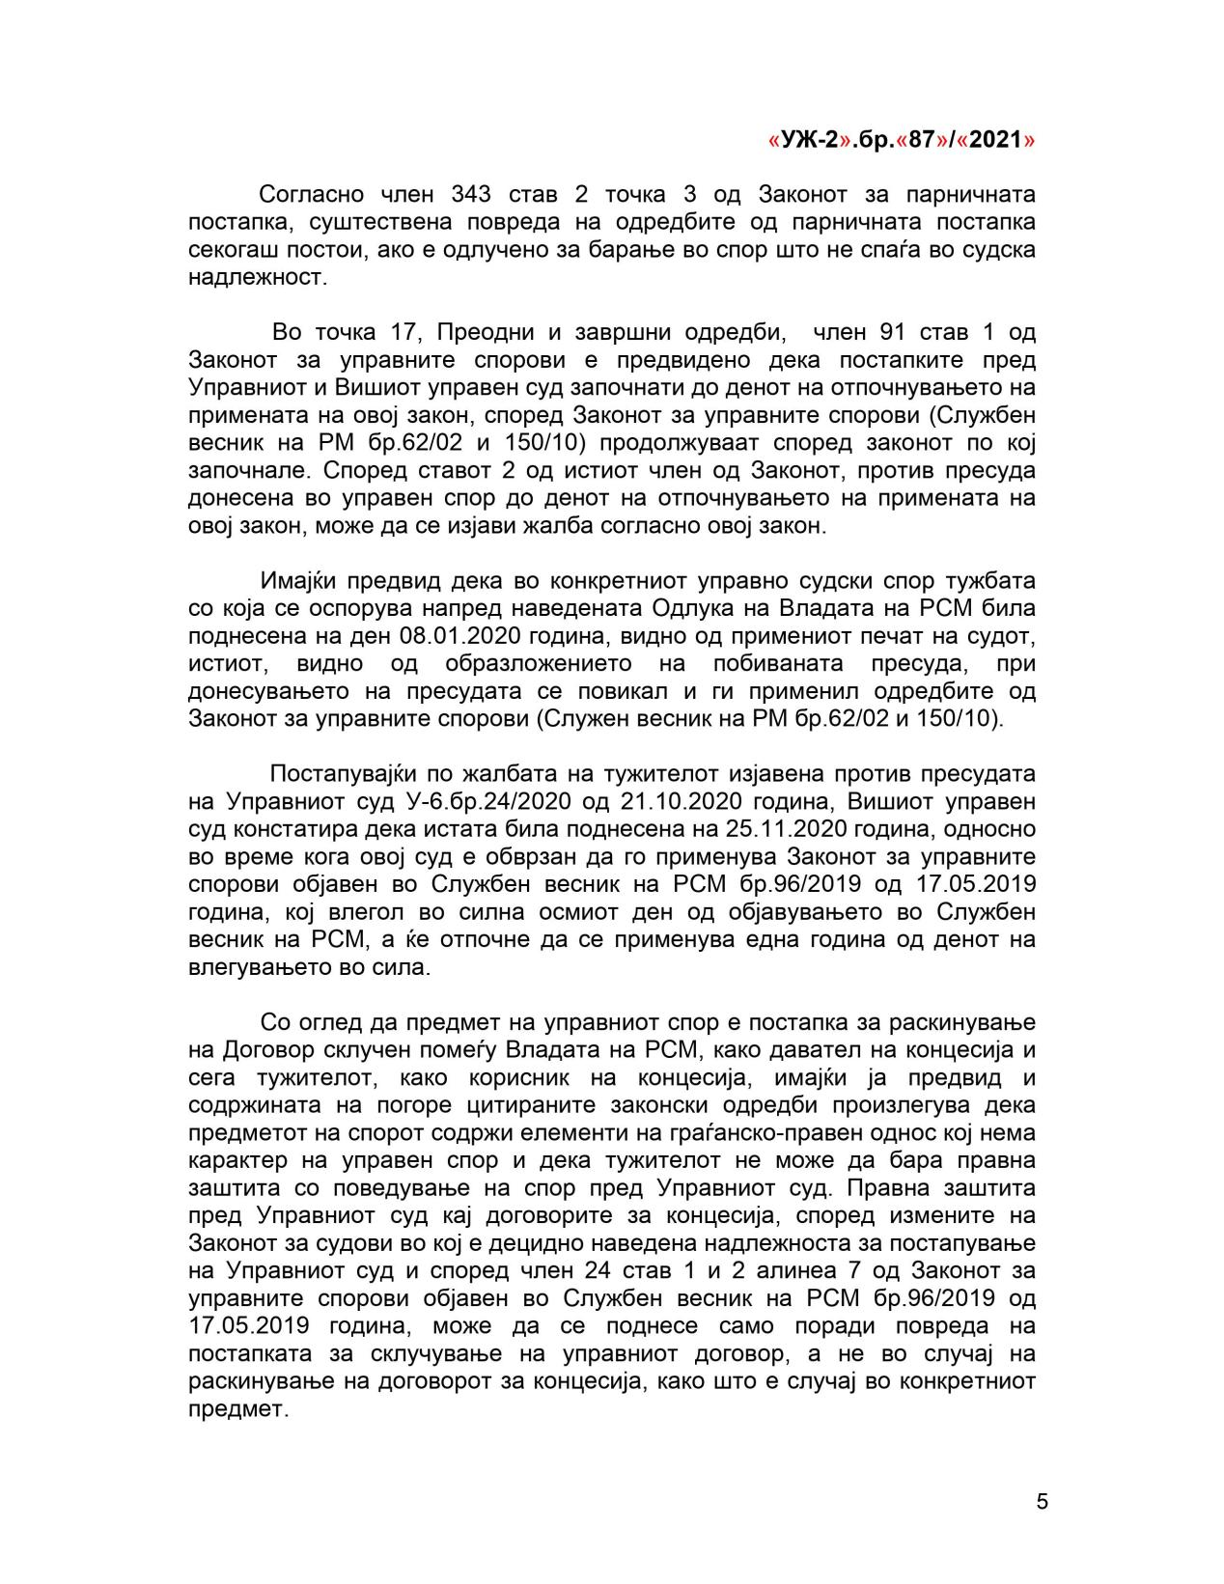

ПРИЛОГ 2

Делови од пресуди на ОС Велес и Апелационен суд Штип.
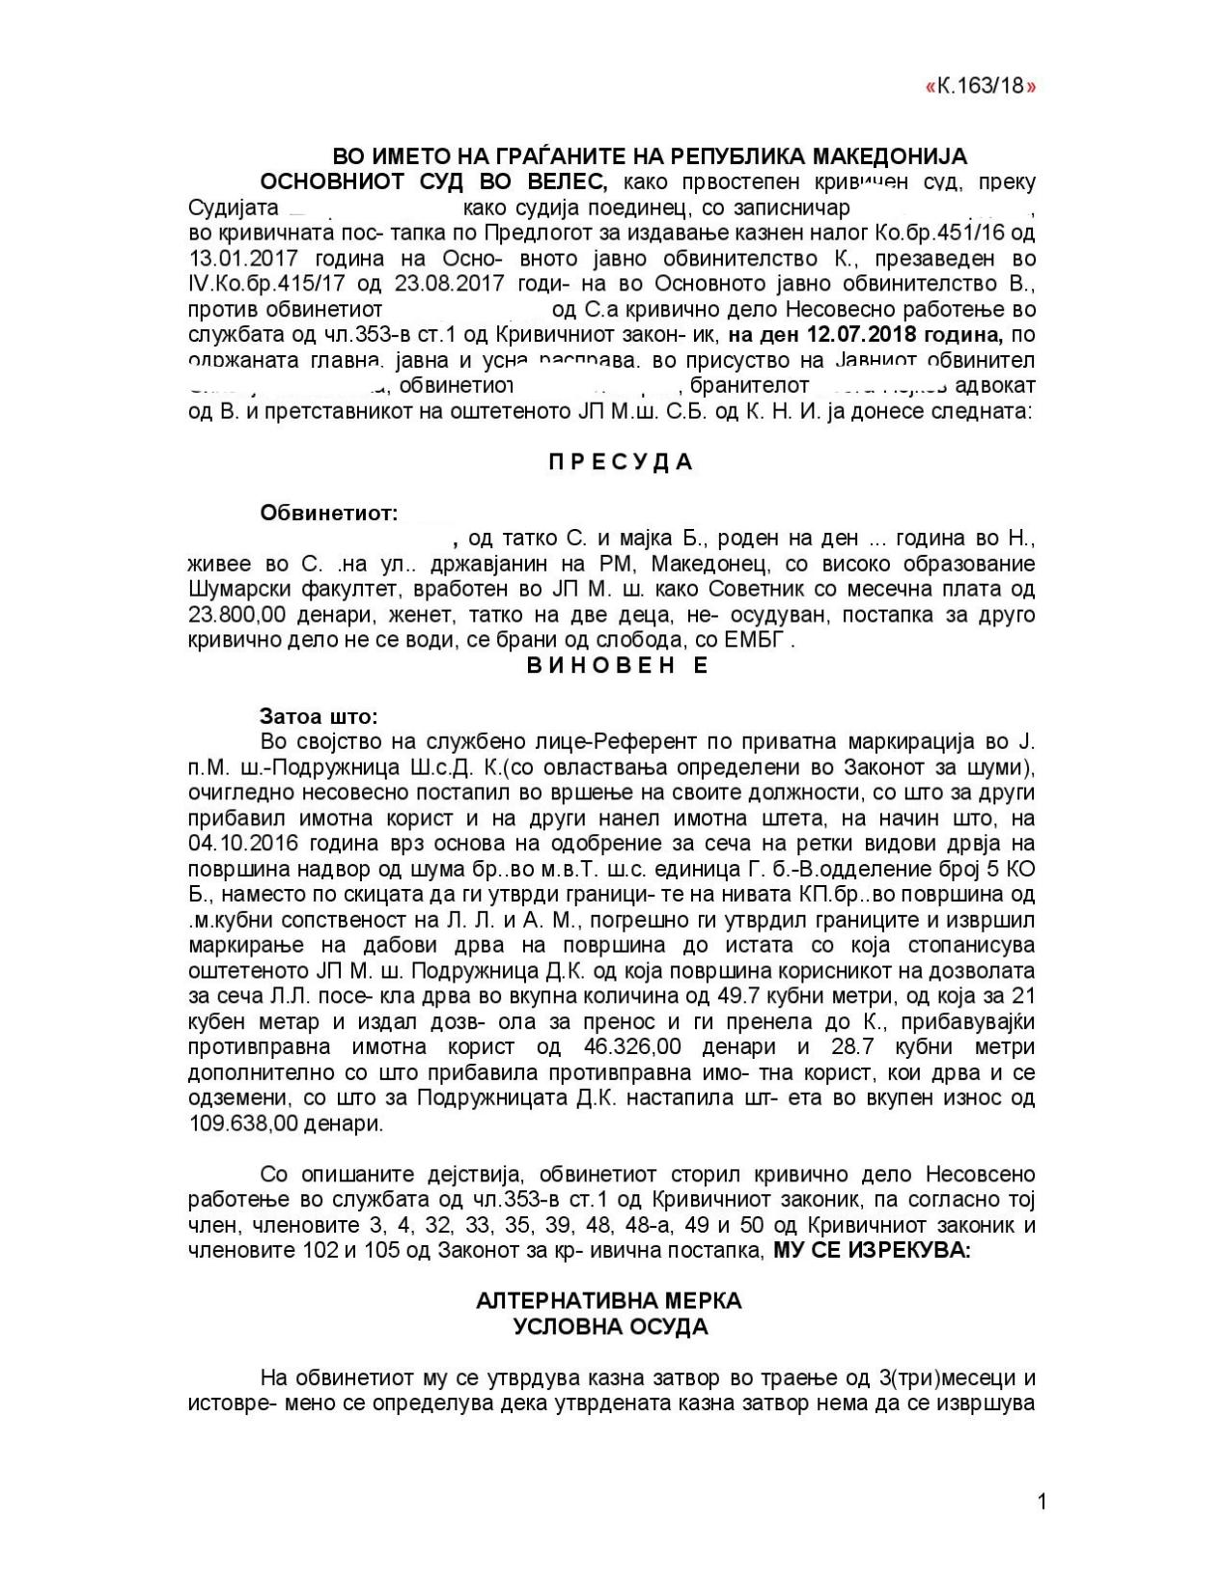

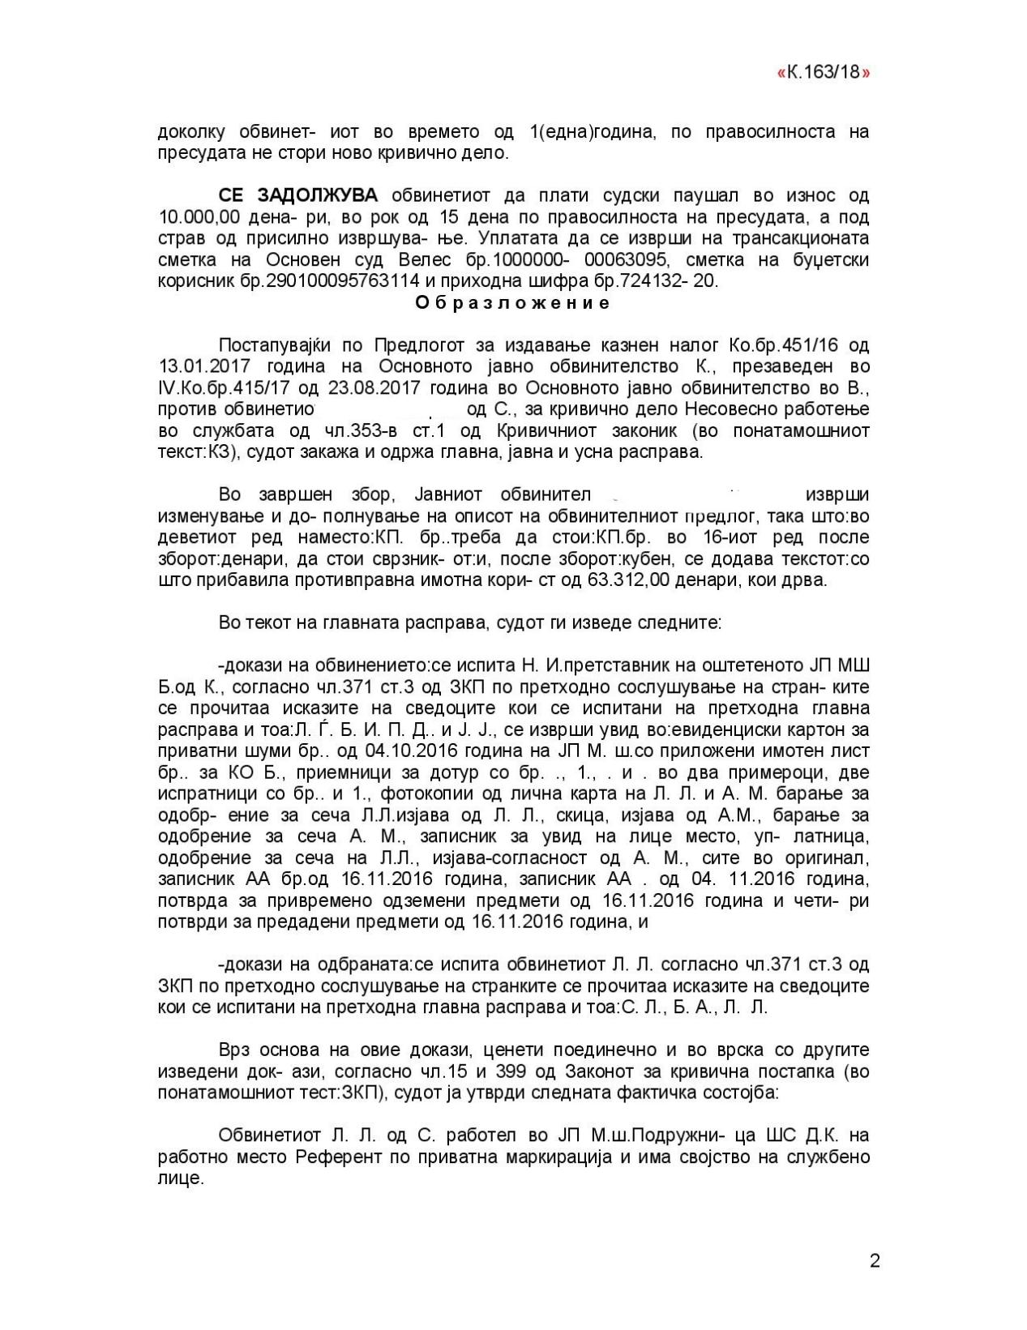

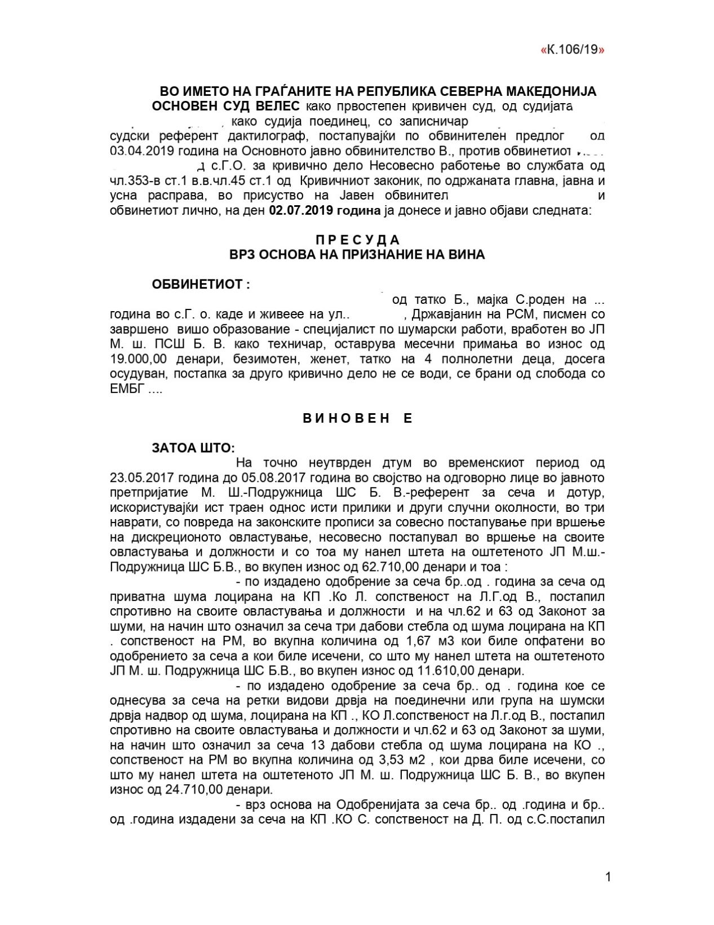

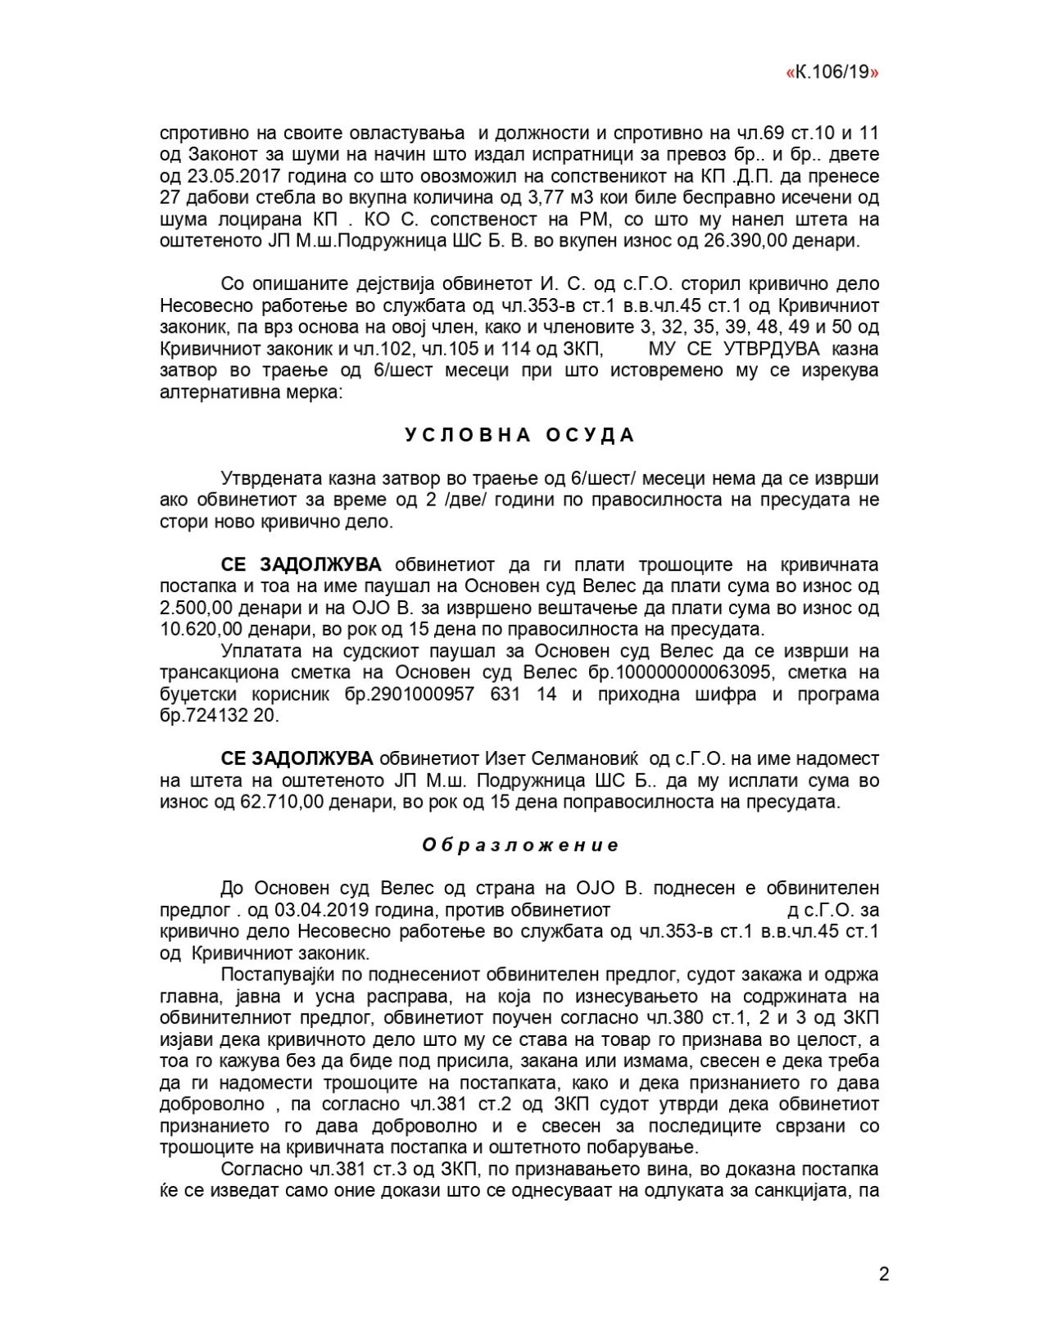

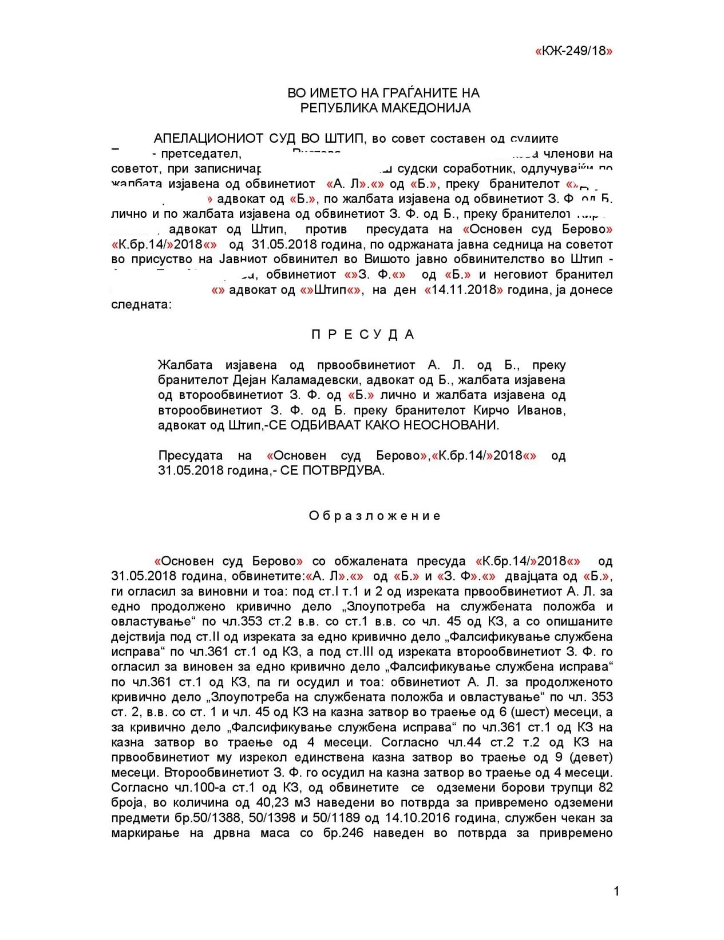

https://www.sobranie.mk/content/Odluki%20USTAV/UstavSRSM.pdf
Член 8 став 8 од Законот за спречување корупција и судир на интереси
https://mms.mk/129032/%D0%B4%D0%B0%D0%BB%D0%B8-%D1%81%D0%B0%D0%BC%D0%BE%D1%81%D1%82%D0%BE%D1%98%D0%BD%D0%BE%D1%81%D1%82%D0%B0-%D0%BD%D0%B0-%D0%B8%D0%BD%D1%81%D0%BF%D0%B5%D0%BA%D1%82%D0%BE%D1%80%D0%B8%D1%82%D0%B5-%D0%BC/
https://transparency.mk/shto-pretstavuva-korupcijata/
https://www.radiomof.mk/nema-gragjanin-vo-makedonija-koj-ne-go-povrzuva-zagaduvanjeto-so-korupcija-konferencija-na-zelen-insti ut/
https://www.osce.org/files/f/documents/4/2/13743.pdf 207 стр.
https://www.ccc.org.mk/docs/Vodic-za-nevladini-organizacii-za-borba-protiv-korupcijata.pdf 43 стр.
https://www.sep.gov.mk/data/file/Pregovori/North-Macedonia-Report-2021-%D0%9C%D0%9A2.pdf
Извештај на Европската комисија за напредокот на Република Северна Македонија за 2021 година, стр. 20.
http://www.mkdsumi.com.mk/pdf/%D0%A0%D0%B5%D0%B2%D0%B8%D0%B7%D0%BE%D1%80%D1%81%D0%BA%D0%B8%20%D0%B8%D0%B7%D0%B2%D0%B5%D1%88%D1%82%D0%B0%D1%98%202017%20%D0%88%D0%9F%20%D0%9C%D0%B0%D0%BA%D0%B5%D0%B4%D0%BE%D0%BD%D1%81%D0%BA%D0%B8%20%D1%88%D1%83%D0%BC%D0%B8%20%D0%BF.%D0%BE.%20%D0%A1%D0%BA%D0%BE%D0%BF%D1%98%D0%B5.pdf
https://faktor.mk/od-shto-oneme-revizorot-po-uvidot-vo-knigite-na-makedonski-shumi
https://www.radiomof.mk/istrazhuvanje-nacionalnite-shumi-se-unishtuvaat-preku-organiziran-kriminal-shto-doagja-i-od-instituciite/
https://www.radiomof.mk/nedopirlivite-ubijci-na-balkanskiot-ris/
https://www.moepp.gov.mk/wp-content/uploads/2018/11/Obrazec-za-baranje-na-A-integrirana-ekoloska-dozvola-_Pejpar-Mill-Kocani.pdf
https://www.moepp.gov.mk/wp-content/uploads/2014/10/A-IED-Pejper-Mil.pdf
https://www.moepp.gov.mk/wp-content/uploads/2018/11/Izmena-A-IED-Pejper-Mil.pdf
https://www.slobodenpecat.mk/pejper-mil-truel-i-so-polabava-dozvola/
https://www.24.mk/details/pejper-mil-i-po-poslednoto-merenje-zagaduva

